Lot 1/Grupa 01 - Asocierea SC GRUP ATYC SRL & SC GIRUETA TUR SRL

Traseu 001 Călăraşi – Călăraşii Vechi - TARIFE BILETE
TARIFE DE CĂLĂTORIE  - lei -  (inclusiv TVA) | KM | BILETE DE CĂLĂTORIE
TARIFE DE CĂLĂTORIE  - lei -  (inclusiv TVA) | KM | Călăraşi - autogara Popasul din Plopi | Călărași - B.dul Republicii | Călărași - B.dul Cuza Vodă | Călărași Orizont | Călăraşi C.S.C. | Cuza Vodă Canton | Ceacu | Cuza Vodă | Călăraşii Vechi
Călăraşi - autogara Popasul din Plopi | 0 |  | 0,50 | 0,50 | 1,00 | 1,50 | 4,00 | 4,50 | 5,50 | 6,50
Călărași - B.dul Republicii | 1 | 0,50 |  | 0,50 | 0,50 | 0,50 | 3,50 | 4,00 | 5,00 | 6,00
Călărași - B.dul Cuza Vodă | 1,5 | 0,50 | 0,50 |  | 0,50 | 0,50 | 3,00 | 4,00 | 5,00 | 5,50
Călărași Orizont | 2 | 1,00 | 0,50 | 0,50 |  | 0,50 | 3,00 | 4,00 | 4,50 | 5,50
Călăraşi C.S.C. | 3 | 1,50 | 0,50 | 0,50 | 0,50 |  | 2,50 | 3,50 | 4,00 | 5,00
Cuza Vodă Canton | 9 | 4,00 | 3,50 | 3,00 | 3,00 | 2,50 |  | 1,00 | 1,50 | 2,50
Ceacu | 11 | 4,50 | 4,00 | 4,00 | 4,00 | 3,50 | 1,00 |  | 1,00 | 1,50
Cuza Vodă | 13 | 5,50 | 5,00 | 5,00 | 4,50 | 4,00 | 1,50 | 1,00 |  | 1,00
Călăraşii Vechi | 15 | 6,50 | 6,00 | 5,50 | 5,50 | 5,00 | 2,50 | 1,50 | 1,00

Traseu 001 Călăraşi – Călăraşii Vechi - TARIFE ABONAMENTE
TARIFE DE CĂLĂTORIE  - lei -  (inclusiv TVA) | KM | ABONAMENTE LUNARE
TARIFE DE CĂLĂTORIE  - lei -  (inclusiv TVA) | KM | Călăraşi - autogara Popasul din Plopi | Călărași - B.dul Republicii | Călărași - B.dul Cuza Vodă | Călărași Orizont | Călăraşi C.S.C. | Cuza Vodă Canton | Ceacu | Cuza Vodă | Călăraşii Vechi
Călăraşi - autogara Popasul din Plopi | 0 |  | 21,00 | 21,00 | 42,00 | 63,00 | 168,00 | 189,00 | 231,00 | 273,00
Călărași - B.dul Republicii | 1 | 21,00 |  | 21,00 | 21,00 | 21,00 | 147,00 | 168,00 | 210,00 | 252,00
Călărași - B.dul Cuza Vodă | 1,5 | 21,00 | 21,00 |  | 21,00 | 21,00 | 126,00 | 168,00 | 210,00 | 231,00
Călărași Orizont | 2 | 42,00 | 21,00 | 21,00 |  | 21,00 | 126,00 | 168,00 | 189,00 | 231,00
Călăraşi C.S.C. | 3 | 63,00 | 21,00 | 21,00 | 21,00 |  | 105,00 | 147,00 | 168,00 | 210,00
Cuza Vodă Canton | 9 | 168,00 | 147,00 | 126,00 | 126,00 | 105,00 |  | 42,00 | 63,00 | 105,00
Ceacu | 11 | 189,00 | 168,00 | 168,00 | 168,00 | 147,00 | 42,00 |  | 42,00 | 63,00
Cuza Vodă | 13 | 231,00 | 210,00 | 210,00 | 189,00 | 168,00 | 63,00 | 42,00 |  | 42,00
Călăraşii Vechi | 15 | 273,00 | 252,00 | 231,00 | 231,00 | 210,00 | 105,00 | 63,00 | 42,00

Traseu 002 Călăraşi – Vâlcelele - TARIFE BILETE
TARIFE DE CĂLĂTORIE  - lei -  (inclusiv TVA) | KM | BILETE DE CĂLĂTORIE
TARIFE DE CĂLĂTORIE  - lei -  (inclusiv TVA) | KM | Călăraşi – Autogara | Călărași - B.dul Republicii | Călărași - B.dul Cuza Vodă | Călărași Orizont | Călăraşi C.S.C. | Cuza Vodă Canton | Ceacu | Floroaica | Vâlcelele
Călăraşi – Autogara | 0 |  | 0,50 | 0,50 | 1,00 | 1,50 | 4,00 | 5,00 | 10,00 | 13,00
Călărași - B.dul Republicii | 1 | 0,50 |  | 0,50 | 0,50 | 0,50 | 3,50 | 4,50 | 9,50 | 12,50
Călărași - B.dul Cuza Vodă | 1,5 | 0,50 | 0,50 |  | 0,50 | 0,50 | 3,50 | 4,50 | 9,50 | 12,50
Călărași Orizont | 2 | 1,00 | 0,50 | 0,50 |  | 0,50 | 3,50 | 4,00 | 9,00 | 12,00
Călăraşi C.S.C. | 3 | 1,50 | 0,50 | 0,50 | 0,50 |  | 3,00 | 3,50 | 8,50 | 11,50
Cuza Vodă Canton | 9 | 4,00 | 3,50 | 3,50 | 3,50 | 3,00 |  | 1,00 | 6,00 | 9,00
Ceacu | 11 | 5,00 | 4,50 | 4,50 | 4,00 | 3,50 | 1,00 |  | 5,00 | 8,00
Floroaica | 23 | 10,00 | 9,50 | 9,50 | 9,00 | 8,50 | 6,00 | 5,00 |  | 3,00
Vâlcelele | 31 | 13,00 | 12,50 | 12,50 | 12,00 | 11,50 | 9,00 | 8,00 | 3,00

Traseu 002 Călăraşi – Vâlcelele - TARIFE ABONAMENTE
TARIFE DE CĂLĂTORIE  - lei -  (inclusiv TVA) | KM | ABONAMENTE LUNARE
TARIFE DE CĂLĂTORIE  - lei -  (inclusiv TVA) | KM | Călăraşi – Autogara | Călărași - B.dul Republicii | Călărași - B.dul Cuza Vodă | Călărași Orizont | Călăraşi C.S.C. | Cuza Vodă Canton | Ceacu | Floroaica | Vâlcelele
Călăraşi – Autogara | 0 |  | 21,00 | 21,00 | 42,00 | 63,00 | 168,00 | 210,00 | 420,00 | 546,00
Călărași - B.dul Republicii | 1 | 21,00 |  | 21,00 | 21,00 | 21,00 | 147,00 | 189,00 | 399,00 | 525,00
Călărași - B.dul Cuza Vodă | 1,5 | 21,00 | 21,00 |  | 21,00 | 21,00 | 147,00 | 189,00 | 399,00 | 525,00
Călărași Orizont | 2 | 42,00 | 21,00 | 21,00 |  | 21,00 | 147,00 | 168,00 | 378,00 | 504,00
Călăraşi C.S.C. | 3 | 63,00 | 21,00 | 21,00 | 21,00 |  | 126,00 | 147,00 | 357,00 | 483,00
Cuza Vodă Canton | 9 | 168,00 | 147,00 | 147,00 | 147,00 | 126,00 |  | 42,00 | 252,00 | 378,00
Ceacu | 11 | 210,00 | 189,00 | 189,00 | 168,00 | 147,00 | 42,00 |  | 210,00 | 336,00
Floroaica | 23 | 420,00 | 399,00 | 399,00 | 378,00 | 357,00 | 252,00 | 210,00 |  | 126,00
Vâlcelele | 31 | 546,00 | 525,00 | 525,00 | 504,00 | 483,00 | 378,00 | 336,00 | 126,00

Traseu 003 Călăraşi – Vâlcelele – Socoalele - TARIFE BILETE
TARIFE DE CĂLĂTORIE  - lei -  (inclusiv TVA) | KM | BILETE DE CĂLĂTORIE
TARIFE DE CĂLĂTORIE  - lei -  (inclusiv TVA) | KM | Călăraşi – Autogara | Călărași - B.dul Republicii | Călărași - B.dul Cuza Vodă | Călărași Orizont | Călăraşi C.S.C. | Cuza Vodă Canton | Ceacu | Floroaica | Vâlcelele ram. | Dragos Voda | Socoalele
Călăraşi – Autogara | 0 |  | 0,50 | 1,00 | 1,00 | 1,50 | 4,50 | 5,50 | 11,00 | 12,00 | 16,50 | 19,00
Călărași - B.dul Republicii | 1 | 0,50 |  | 0,50 | 0,50 | 0,50 | 4,00 | 5,00 | 10,50 | 11,50 | 16,00 | 18,50
Călărași - B.dul Cuza Vodă | 1,5 | 1,00 | 0,50 |  | 0,50 | 1,00 | 4,00 | 5,00 | 10,50 | 11,50 | 16,00 | 18,00
Călărași Orizont | 2 | 1,00 | 0,50 | 0,50 |  | 0,50 | 4,00 | 4,50 | 10,00 | 11,00 | 15,50 | 18,00
Călăraşi C.S.C. | 3 | 1,50 | 0,50 | 1,00 | 0,50 |  | 3,00 | 4,00 | 9,50 | 11,00 | 15,50 | 17,50
Cuza Vodă Canton | 9 | 4,50 | 4,00 | 4,00 | 4,00 | 3,00 |  | 1,00 | 6,50 | 7,50 | 12,00 | 14,50
Ceacu | 11 | 5,50 | 5,00 | 5,00 | 4,50 | 4,00 | 1,00 |  | 5,50 | 6,50 | 11,00 | 13,50
Floroaica | 23 | 11,00 | 10,50 | 10,50 | 10,00 | 9,50 | 6,50 | 5,50 |  | 1,00 | 5,50 | 8,00
Vâlcelele ram. | 25,5 | 12,00 | 11,50 | 11,50 | 11,00 | 11,00 | 7,50 | 6,50 | 1,00 |  | 4,50 | 7,00
Dragos Voda | 38 | 16,50 | 16,00 | 16,00 | 15,50 | 15,50 | 12,00 | 11,00 | 5,50 | 4,50 |  | 2,50
Socoalele | 45 | 19,00 | 18,50 | 18,00 | 18,00 | 17,50 | 14,50 | 13,50 | 8,00 | 7,00 | 2,50

Traseu 003 Călăraşi – Vâlcelele – Socoalele - TARIFE ABONAMENTE
TARIFE DE CĂLĂTORIE  - lei -  (inclusiv TVA) |  | ABONAMENTE LUNARE
TARIFE DE CĂLĂTORIE  - lei -  (inclusiv TVA) | KM | Călăraşi – Autogara | Călărași - B.dul Republicii | Călărași - B.dul Cuza Vodă | Călărași Orizont | Călăraşi C.S.C. | Cuza Vodă Canton | Ceacu | Floroaica | Vâlcelele ram. | Dragos Voda | Socoalele
Călăraşi – Autogara | 0 |  | 21,00 | 42,00 | 42,00 | 63,00 | 189,00 | 231,00 | 462,00 | 504,00 | 693,00 | 798,00
Călărași - B.dul Republicii | 1 | 21,00 |  | 21,00 | 21,00 | 21,00 | 168,00 | 210,00 | 441,00 | 483,00 | 672,00 | 777,00
Călărași - B.dul Cuza Vodă | 1,5 | 42,00 | 21,00 |  | 21,00 | 42,00 | 168,00 | 210,00 | 441,00 | 483,00 | 672,00 | 756,00
Călărași Orizont | 2 | 42,00 | 21,00 | 21,00 |  | 21,00 | 168,00 | 189,00 | 420,00 | 462,00 | 651,00 | 756,00
Călăraşi C.S.C. | 3 | 63,00 | 21,00 | 42,00 | 21,00 |  | 126,00 | 168,00 | 399,00 | 462,00 | 651,00 | 735,00
Cuza Vodă Canton | 9 | 189,00 | 168,00 | 168,00 | 168,00 | 126,00 |  | 42,00 | 273,00 | 315,00 | 504,00 | 609,00
Ceacu | 11 | 231,00 | 210,00 | 210,00 | 189,00 | 168,00 | 42,00 |  | 231,00 | 273,00 | 462,00 | 567,00
Floroaica | 23 | 462,00 | 441,00 | 441,00 | 420,00 | 399,00 | 273,00 | 231,00 |  | 42,00 | 231,00 | 336,00
Vâlcelele ram. | 25,5 | 504,00 | 483,00 | 483,00 | 462,00 | 462,00 | 315,00 | 273,00 | 42,00 |  | 189,00 | 294,00
Dragos Voda | 38 | 693,00 | 672,00 | 672,00 | 651,00 | 651,00 | 504,00 | 462,00 | 231,00 | 189,00 |  | 105,00
Socoalele | 45 | 798,00 | 777,00 | 756,00 | 756,00 | 735,00 | 609,00 | 567,00 | 336,00 | 294,00 | 105,00

Lot 2/Grupa 02 – S.C. L&M SRL
Traseu 004 - Călăraşi - Vişini - Mihai Viteazu - TARIFE BILETE
TARIFE DE CĂLĂTORIE  - lei -  (inclusiv TVA) | KM | BILETE DE CĂLĂTORIE
TARIFE DE CĂLĂTORIE  - lei -  (inclusiv TVA) | KM | Călăraşi- autogara Popasul din Plopi | Călărași - B.dul Republicii | Călărași - B.dul Cuza Vodă | Călărași Orizont | Călăraşi C.S.C. | Cuza Vodă Canton | Vişini | Vlad Ţepeş | Mihai Viteazu
Călăraşi- autogara | 0 |  | 0,50 | 1,00 | 1,50 | 2,00 | 6,00 | 12,50 | 18,50 | 19,00
Călărași - B.dul Republicii | 1 | 0,50 |  | 0,50 | 0,50 | 1,50 | 5,50 | 11,50 | 17,50 | 18,00
Călărași - B.dul Cuza Vodă | 1,5 | 1,00 | 0,50 |  | 0,50 | 1,00 | 5,00 | 11,50 | 17,50 | 18,00
Călărași Orizont | 2 | 1,50 | 0,50 | 0,50 |  | 0,50 | 1,00 | 5,00 | 11,50 | 17,50
Călăraşi C.S.C. | 3 | 2,00 | 1,50 | 1,00 | 0,50 |  | 4,00 | 10,00 | 16,50 | 17,00
Cuza Vodă Canton | 9 | 6,00 | 5,50 | 5,00 | 4,50 | 4,00 |  | 6,00 | 12,50 | 13,00
Vişini | 19 | 12,50 | 11,50 | 11,50 | 11,00 | 10,00 | 6,00 |  | 6,00 | 6,50
Vlad Ţepeş | 30 | 18,50 | 17,50 | 17,50 | 17,00 | 16,50 | 12,50 | 6,00 |  | 0,50
Mihai Viteazu | 31 | 19,00 | 18,00 | 18,00 | 17,50 | 17,00 | 13,00 | 6,50 | 0,50

Traseu 004 - Călăraşi - Vişini - Mihai Viteazu - TARIFE ABONAMENTE
TARIFE DE CĂLĂTORIE  - lei -  (inclusiv TVA) | KM | ABONAMENTE LUNARE
TARIFE DE CĂLĂTORIE  - lei -  (inclusiv TVA) | KM | Călăraşi- autogara Popasul din Plopi | Călărași - B.dul Republicii | Călărași - B.dul Cuza Vodă | Călărași Orizont | Călăraşi C.S.C. | Cuza Vodă Canton | Vişini | Vlad Ţepeş | Mihai Viteazu
Călăraşi- autogara | 0 |  | 22,00 | 44,00 | 66,00 | 88,00 | 264,00 | 550,00 | 814,00 | 836,00
Călărași - B.dul Republicii | 1 | 22,00 |  | 22,00 | 22,00 | 66,00 | 242,00 | 506,00 | 770,00 | 792,00
Călărași - B.dul Cuza Vodă | 1,5 | 44,00 | 22,00 |  | 22,00 | 44,00 | 220,00 | 506,00 | 770,00 | 792,00
Călărași Orizont | 2 | 66,00 | 22,00 | 22,00 |  | 22,00 | 198,00 | 484,00 | 748,00 | 770,00
Călăraşi C.S.C. | 3 | 88,00 | 66,00 | 44,00 | 22,00 |  | 176,00 | 440,00 | 726,00 | 748,00
Cuza Vodă Canton | 9 | 264,00 | 242,00 | 220,00 | 198,00 | 176,00 |  | 264,00 | 550,00 | 572,00
Vişini | 19 | 550,00 | 506,00 | 506,00 | 484,00 | 440,00 | 264,00 |  | 264,00 | 286,00
Vlad Ţepeş | 30 | 814,00 | 770,00 | 770,00 | 748,00 | 726,00 | 550,00 | 264,00 |  | 22,00
Mihai Viteazu | 31 | 836,00 | 792,00 | 792,00 | 770,00 | 748,00 | 572,00 | 286,00 | 22,00

Traseu 005 – Călăraşi – Nicolae Bălcescu – TARIFE BILETE
TARIFE DE CĂLĂTORIE  - lei -  (inclusiv TVA) | KM | BILETE DE CĂLĂTORIE
TARIFE DE CĂLĂTORIE  - lei -  (inclusiv TVA) | KM | Călăraşi – autogara | Călărași - B.dul Republicii | Călărași - B.dul Cuza Vodă | Călărași Orizont | Călăraşi C.S.C. | Cuza Vodă Canton | Independenţa | Potcoava | Gălăţui | Alexandru Odobescu | Nicolae Bălcescu
Călăraşi – autogara | 0 |  | 0,50 | 1,00 | 1,50 | 2,00 | 6,00 | 11,00 | 12,00 | 14,00 | 15,50 | 16,50
Călărași - B.dul Republicii | 1 | 0,50 |  | 0,50 | 0,50 | 1,50 | 5,50 | 10,00 | 11,50 | 13,50 | 14,50 | 15,50
Călărași - B.dul Cuza Vodă | 1,5 | 1,00 | 0,50 |  | 0,50 | 1,00 | 5,00 | 10,00 | 11,00 | 13,00 | 14,50 | 15,50
Călărași Orizont | 2 | 1,50 | 0,50 | 0,50 |  | 0,50 | 4,50 | 9,50 | 10,50 | 13,00 | 14,00 | 15,00
Călăraşi C.S.C. | 3 | 2,00 | 1,50 | 1,00 | 0,50 |  | 4,00 | 9,00 | 10,00 | 12,00 | 13,50 | 14,50
Cuza Vodă Canton | 9 | 6,00 | 5,50 | 5,00 | 4,50 | 4,00 |  | 5,00 | 6,00 | 8,00 | 9,50 | 10,50
Independenţa | 17 | 11,00 | 10,00 | 10,00 | 9,50 | 9,00 | 5,00 |  | 1,00 | 3,50 | 4,50 | 5,50
Potcoava | 19 | 12,00 | 11,50 | 11,00 | 10,50 | 10,00 | 6,00 | 1,00 |  | 2,00 | 3,50 | 4,50
Gălăţui | 23 | 14,00 | 13,50 | 13,00 | 13,00 | 12,00 | 8,00 | 3,50 | 2,00 |  | 1,00 | 2,00
Alexandru Odobescu | 25 | 15,50 | 14,50 | 14,50 | 14,00 | 13,50 | 9,50 | 4,50 | 3,50 | 1,00 |  | 1,00
Nicolae Bălcescu | 27 | 16,50 | 15,50 | 15,50 | 15,00 | 14,50 | 10,50 | 5,50 | 4,50 | 2,00 | 1,00

Traseu 005 – Călăraşi – Nicolae Bălcescu – TARIFE ABONAMENTE
TARIFE DE CĂLĂTORIE  - lei -  (inclusiv TVA) | KM | ABONAMENTE LUNARE
TARIFE DE CĂLĂTORIE  - lei -  (inclusiv TVA) | KM | Călăraşi – autogara | Călărași - B.dul Republicii | Călărași - B.dul Cuza Vodă | Călărași Orizont | Călăraşi C.S.C. | Cuza Vodă Canton | Independenţa | Potcoava | Gălăţui | Alexandru Odobescu | Nicolae Bălcescu
Călăraşi – autogara | 0 |  | 22,00 | 44,00 | 66,00 | 88,00 | 264,00 | 484,00 | 528,00 | 616,00 | 682,00 | 726,00
Călărași - B.dul Republicii | 1 | 22,00 |  | 22,00 | 22,00 | 66,00 | 242,00 | 440,00 | 506,00 | 594,00 | 638,00 | 682,00
Călărași - B.dul Cuza Vodă | 1,5 | 44,00 | 22,00 |  | 22,00 | 44,00 | 220,00 | 440,00 | 484,00 | 572,00 | 638,00 | 682,00
Călărași Orizont | 2 | 66,00 | 22,00 | 22,00 |  | 22,00 | 198,00 | 418,00 | 462,00 | 572,00 | 616,00 | 660,00
Călăraşi C.S.C. | 3 | 88,00 | 66,00 | 44,00 | 22,00 |  | 176,00 | 396,00 | 440,00 | 528,00 | 594,00 | 638,00
Cuza Vodă Canton | 9 | 264,00 | 242,00 | 220,00 | 198,00 | 176,00 |  | 220,00 | 264,00 | 352,00 | 418,00 | 462,00
Independenţa | 17 | 484,00 | 440,00 | 440,00 | 418,00 | 396,00 | 220,00 |  | 44,00 | 154,00 | 198,00 | 242,00
Potcoava | 19 | 528,00 | 506,00 | 484,00 | 462,00 | 440,00 | 264,00 | 44,00 |  | 88,00 | 154,00 | 198,00
Gălăţui | 23 | 616,00 | 594,00 | 572,00 | 572,00 | 528,00 | 352,00 | 154,00 | 88,00 |  | 44,00 | 88,00
Alexandru Odobescu | 25 | 682,00 | 638,00 | 638,00 | 616,00 | 594,00 | 418,00 | 198,00 | 154,00 | 44,00 |  | 44,00
Nicolae Bălcescu | 27 | 726,00 | 682,00 | 682,00 | 660,00 | 638,00 | 462,00 | 242,00 | 198,00 | 88,00 | 44,00

Lot 3/Grupa 03 - Asocierea SC GRUP ATYC SRL & SC GIRUETA TUR SRL
Bilete de călătorie - lei – Traseu 006 - Călăraşi – Ciocăneşti
TARIFE DE CĂLĂTORIE  - lei -  (inclusiv TVA) | KM | BILETE DE CĂLĂTORIE
TARIFE DE CĂLĂTORIE  - lei -  (inclusiv TVA) | KM | Călăraşi- autogara | Călărași Orizont | Călăraşi C.S.C. | Cuza Vodă Canton | Grădiştea | Cuneşti | Vaidomir | Rasa | Bogata | Smârdan | Ciocăneşti I.A.S. | Ciocăneşti Farmacie | Ciocăneşti Primărie
Călăraşi- autogara | 0 |  | 1,00 | 1,00 | 3,50 | 5,50 | 6,50 | 7,00 | 7,50 | 8,00 | 8,50 | 8,50 | 9,00 | 9,50
Călărași Orizont | 2 | 1,00 |  | 0,50 | 3,00 | 4,50 | 5,50 | 6,00 | 6,50 | 7,00 | 7,50 | 8,00 | 8,00 | 8,50
Călăraşi C.S.C. | 3 | 1,00 | 0,50 |  | 2,50 | 4,00 | 5,00 | 5,50 | 6,00 | 6,50 | 7,00 | 7,50 | 7,50 | 8,00
Cuza Vodă Canton | 9 | 3,50 | 3,00 | 2,50 |  | 1,50 | 2,50 | 3,50 | 3,50 | 4,50 | 4,50 | 5,00 | 5,50 | 5,50
Grădiştea | 13 | 5,50 | 4,50 | 4,00 | 1,50 |  | 1,00 | 1,50 | 2,00 | 2,50 | 3,00 | 3,50 | 3,50 | 4,00
Cuneşti | 16 | 6,50 | 5,50 | 5,00 | 2,50 | 1,00 |  | 1,00 | 1,00 | 1,50 | 2,00 | 2,50 | 2,50 | 3,00
Vaidomir | 18 | 7,00 | 6,00 | 5,50 | 3,50 | 1,50 | 1,00 |  | 0,50 | 1,00 | 1,50 | 1,50 | 2,00 | 2,50
Rasa | 19 | 7,50 | 6,50 | 6,00 | 3,50 | 2,00 | 1,00 | 0,50 |  | 1,00 | 1,00 | 1,50 | 1,50 | 2,00
Bogata | 21 | 8,00 | 7,00 | 6,50 | 4,50 | 2,50 | 1,50 | 1,00 | 1,00 |  | 0,50 | 0,50 | 1,00 | 1,50
Smârdan | 22 | 8,50 | 7,50 | 7,00 | 4,50 | 3,00 | 2,00 | 1,50 | 1,00 | 0,50 |  | 0,50 | 0,50 | 1,00
Ciocăneşti I.A.S. | 23 | 8,50 | 8,00 | 7,50 | 5,00 | 3,50 | 2,50 | 1,50 | 1,50 | 0,50 | 0,50 |  | 0,50 | 0,50
Ciocăneşti Farmacie | 24 | 9,00 | 8,00 | 7,50 | 5,50 | 3,50 | 2,50 | 2,00 | 1,50 | 1,00 | 0,50 | 0,50 |  | 0,50
Ciocăneşti Primărie | 25 | 9,50 | 8,50 | 8,00 | 5,50 | 4,00 | 3,00 | 2,50 | 2,00 | 1,50 | 1,00 | 0,50 | 0,50

Abonamente - lei – Traseu 006 - Călăraşi – Ciocăneşti
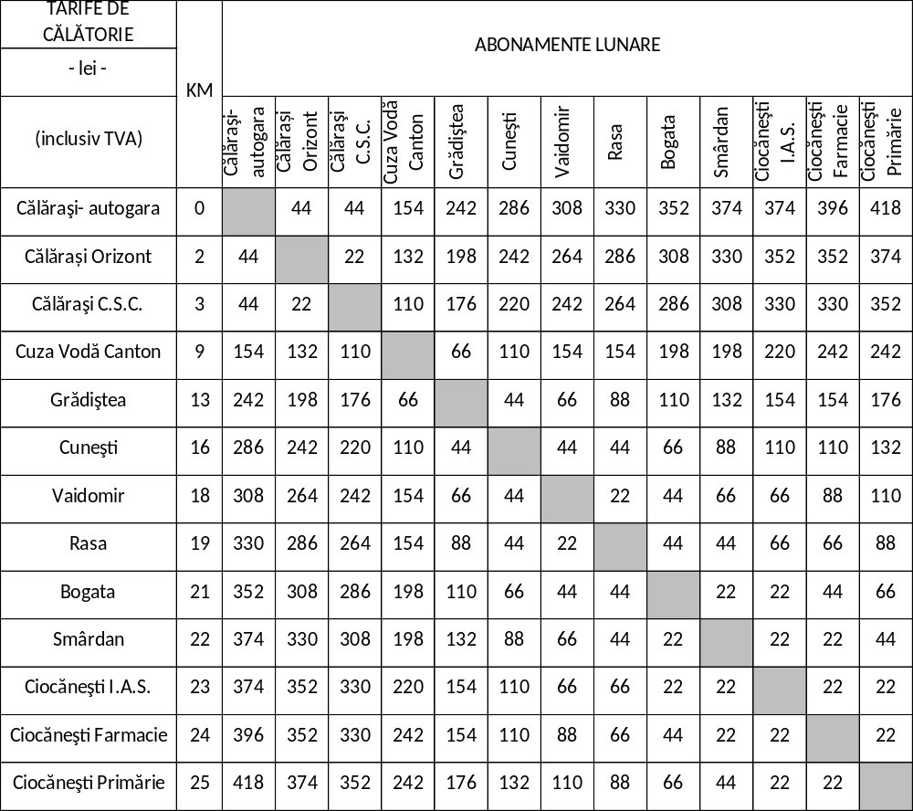

Bilete de călătorie - lei – Traseu 007 - Călăraşi – Ulmu
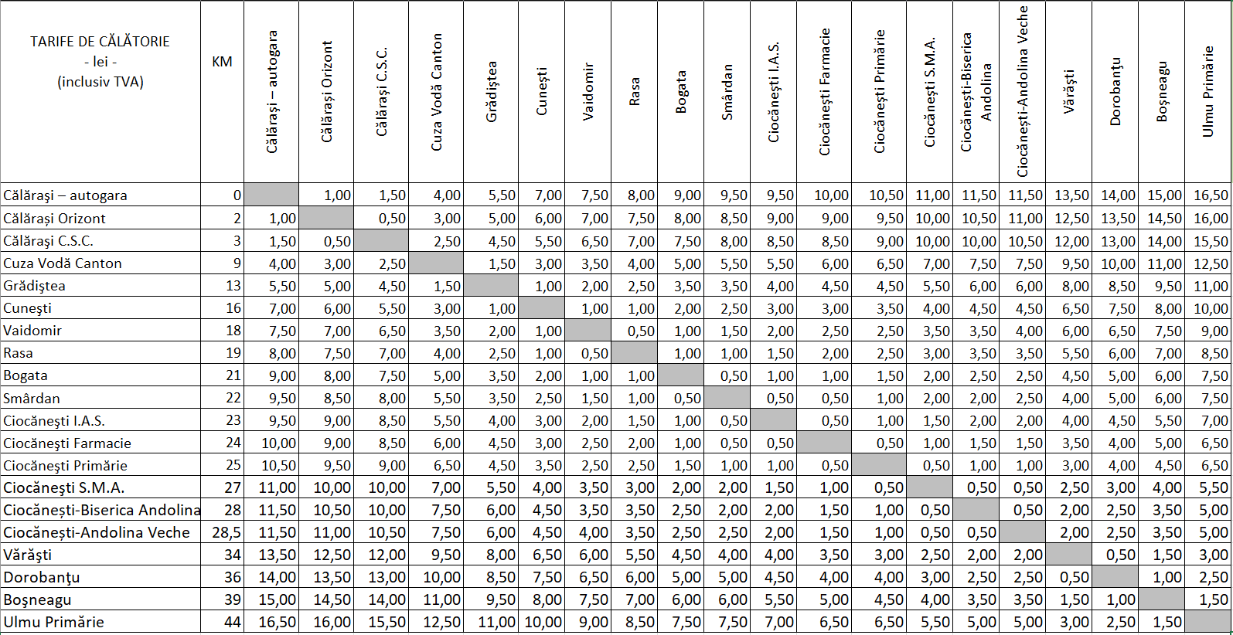

Abonamente - lei – Traseu 007 - Călăraşi – Ulmu
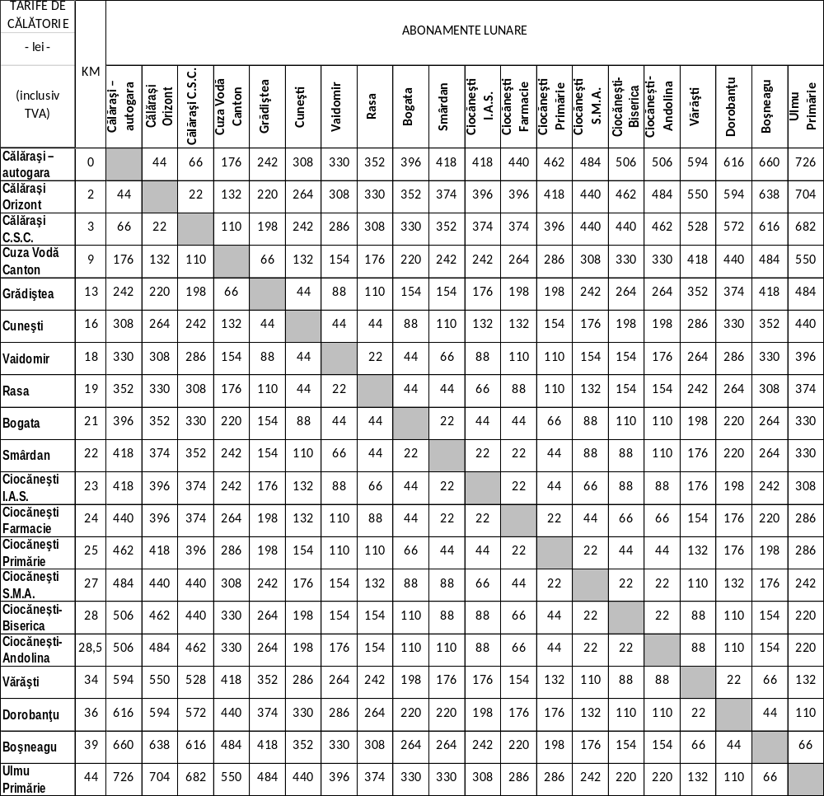

Bilete de călătorie - lei – Traseu 008 - Călăraşi – Mânăstirea
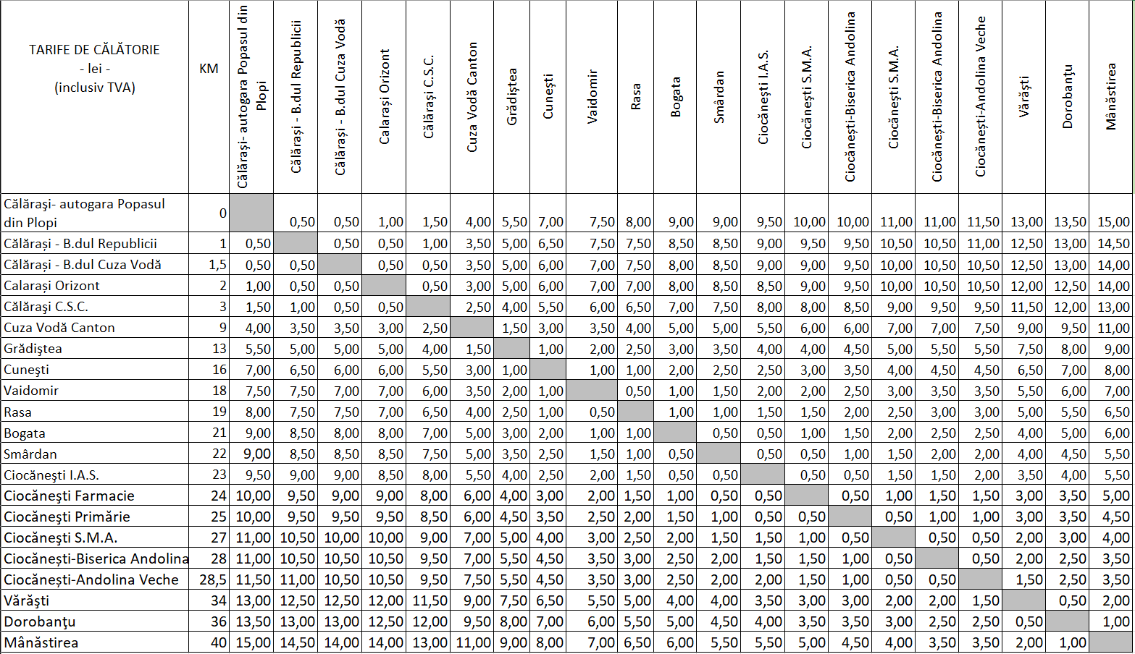

Abonamente - lei – Traseu 008 - Călăraşi – Mânăstirea
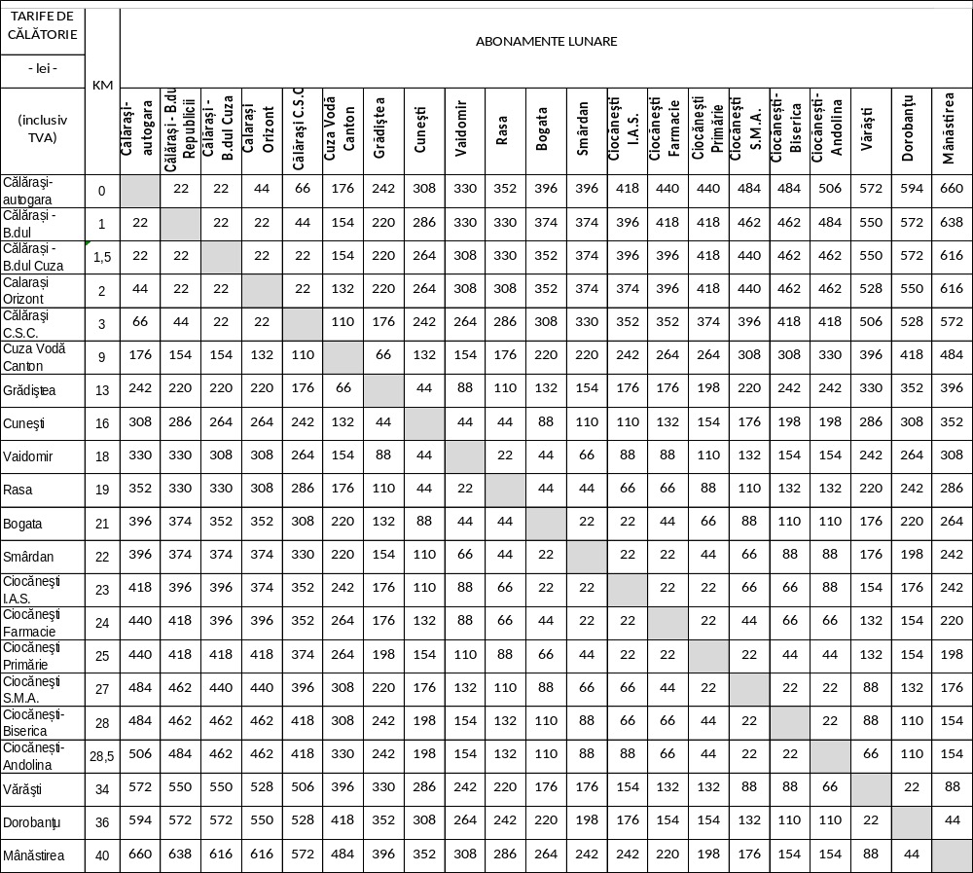

Lot 4/Grupa 04 - Asocierea SC DIVERTIS TUDOR SRL & SC TUDAN SRL
Traseu 009 - Călăraşi -Ștefan Vodă – Dragalina – TARIFE BILETE
TARIFE DE CĂLĂTORIE  - lei -  (inclusiv TVA) | KM | Călăraşi –autogara | Călărași - Penny | Călărași – Cuza Vodă | Călărași – b-dul Republicii | Stefan Voda | Drajna | Ciulniţa Gară | Dragalina
Călăraşi –autogara | 0 |  | 0,50 | 1,00 | 1,00 | 10,00 | 15,50 | 16,50 | 17,00
Călărași - Penny | 1 | 0,50 |  | 0,50 | 0,50 | 9,00 | 14,00 | 15,50 | 16,00
Călărași – Cuza Vodă | 1,5 | 1,00 | 0,50 |  | 0,50 | 8,50 | 14,00 | 15,00 | 15,50
Călărași – b-dul Republicii | 2 | 1,00 | 0,50 | 0,50 |  | 6,00 | 11,50 | 12,50 | 13,00
Stefan Voda | 20 | 10,00 | 9,00 | 8,50 | 6,00 |  | 5,50 | 7,00 | 7,00
Drajna | 32 | 15,50 | 14,00 | 14,00 | 11,50 | 5,50 |  | 1,50 | 2,00
Ciulniţa Gară | 35 | 16,50 | 15,50 | 15,00 | 12,50 | 7,00 | 1,50 |  | 0,50
Dragalina | 36 | 17,00 | 16,00 | 15,50 | 13,00 | 7,00 | 2,00 | 0,50

Traseu 009 - Călăraşi -Ștefan Vodă – Dragalina – TARIFE ABONAMENTE
TARIFE DE CĂLĂTORIE  - lei -  (inclusiv TVA) | KM | ABONAMENTE LUNARE
TARIFE DE CĂLĂTORIE  - lei -  (inclusiv TVA) | KM | Călăraşi –autogara | Călărași - Penny | Călărași – Cuza Vodă | Călărași – b-dul Republicii | Stefan Voda | Drajna | Ciulniţa Gară | Dragalina
Călăraşi –autogara | 0 |  | 22,00 | 44,00 | 44,00 | 440,00 | 682,00 | 726,00 | 748,00
Călărași - Penny | 1 | 22,00 |  | 22,00 | 22,00 | 396,00 | 616,00 | 682,00 | 704,00
Călărași – Cuza Vodă | 1,5 | 44,00 | 22,00 |  | 22,00 | 374,00 | 616,00 | 660,00 | 682,00
Călărași – b-dul Republicii | 2 | 44,00 | 22,00 | 22,00 |  | 264,00 | 506,00 | 550,00 | 572,00
Stefan Voda | 20 | 440,00 | 396,00 | 374,00 | 264,00 |  | 242,00 | 308,00 | 308,00
Drajna | 32 | 682,00 | 616,00 | 616,00 | 506,00 | 242,00 |  | 66,00 | 88,00
Ciulniţa Gară | 35 | 726,00 | 682,00 | 660,00 | 550,00 | 308,00 | 66,00 |  | 22,00
Dragalina | 36 | 748,00 | 704,00 | 682,00 | 572,00 | 308,00 | 88,00 | 22,00

Traseu 010 - Călăraşi - Ștefan cel Mare – TARIFE BILETE
TARIFE DE CĂLĂTORIE  - lei -  (inclusiv TVA) | KM | Călăraşi – autogara | Călărași - Penny | Călărași – Cuza Vodă | Călărași – b-dul Republicii | Drajna | Tudor Vladimirescu | Perişoru | Ştefan cel Mare
Călăraşi – autogara | 0 |  | 0,50 | 1,00 | 1,00 | 13,50 | 17,00 | 20,50 | 23,50
Călărași - Penny | 1 | 0,50 |  | 0,50 | 0,50 | 13,00 | 16,50 | 20,00 | 23,00
Călărași – Cuza Vodă | 1,5 | 1,00 | 0,50 |  | 0,50 | 13,50 | 17,00 | 20,50 | 23,50
Călărași – b-dul Republicii | 2 | 1,00 | 0,50 | 0,50 |  | 14,50 | 18,00 | 21,50 | 24,00
Drajna | 26 | 13,50 | 13,00 | 13,50 | 14,50 |  | 3,50 | 7,00 | 10,00
Tudor Vladimirescu | 34 | 17,00 | 16,50 | 17,00 | 18,00 | 3,50 |  | 3,50 | 6,50
Perişoru | 42 | 20,50 | 20,00 | 20,50 | 21,50 | 7,00 | 3,50 |  | 3,00
Ştefan cel Mare | 49 | 23,50 | 23,00 | 23,50 | 24,00 | 10,00 | 6,50 | 3,00

Traseu 010 - Călăraşi - Ștefan cel Mare – TARIFE ABONAMNETE
TARIFE DE CĂLĂTORIE  - lei -  (inclusiv TVA) | KM | ABONAMENTE LUNARE
TARIFE DE CĂLĂTORIE  - lei -  (inclusiv TVA) | KM | Călăraşi – autogara | Călărași - Penny | Călărași – Cuza Vodă | Călărași – b-dul Republicii | Drajna | Tudor Vladimirescu | Perişoru | Ştefan cel Mare
Călăraşi – autogara | 0 |  | 22,00 | 44,00 | 44,00 | 594,00 | 748,00 | 902,00 | 1.034,00
Călărași - Penny | 1 | 22,00 |  | 22,00 | 22,00 | 572,00 | 726,00 | 880,00 | 1.012,00
Călărași – Cuza Vodă | 1,5 | 44,00 | 22,00 |  | 22,00 | 594,00 | 748,00 | 902,00 | 1.034,00
Călărași – b-dul Republicii | 2 | 44,00 | 22,00 | 22,00 |  | 638,00 | 792,00 | 946,00 | 1.056,00
Drajna | 26 | 594,00 | 572,00 | 594,00 | 638,00 |  | 154,00 | 308,00 | 440,00
Tudor Vladimirescu | 34 | 748,00 | 726,00 | 748,00 | 792,00 | 154,00 |  | 154,00 | 286,00
Perişoru | 42 | 902,00 | 880,00 | 902,00 | 946,00 | 308,00 | 154,00 |  | 132,00
Ştefan cel Mare | 49 | 1.034,00 | 1.012,00 | 1.034,00 | 1.056,00 | 440,00 | 286,00 | 132,00

Lot 5/Grupa 05 – S.C. ALITRANS COM SRL
Bilete de călătorie - lei – Traseu 011 - Călăraşi – Borcea
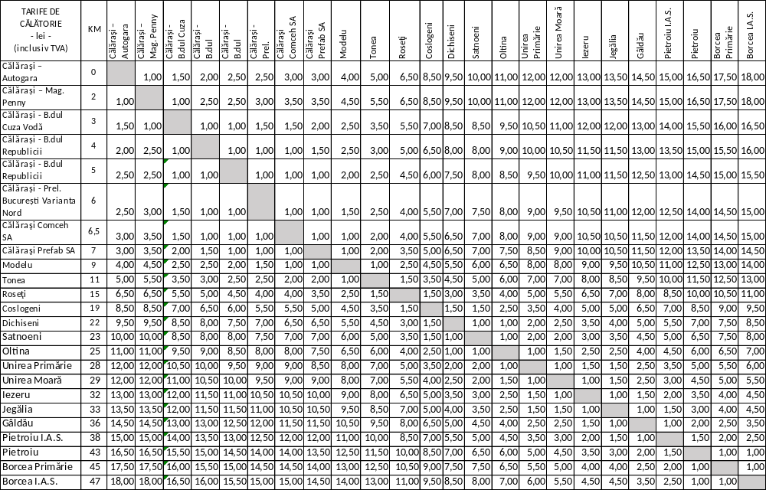

Lot 5/Grupa 05 – S.C. ALITRANS COM SRL
Abonamente - lei – Traseu 011 - Călăraşi – Borcea
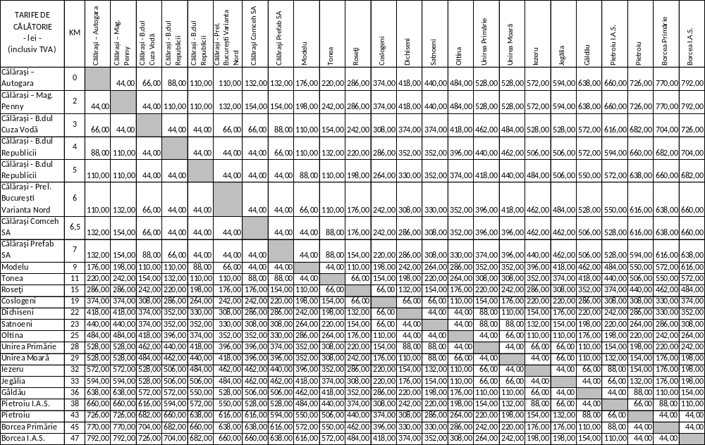

Lot 5/Grupa 05 – S.C. ALITRANS COM SRL
Bilete de călătorie - lei – Traseu 012 - Călăraşi – Jegălia
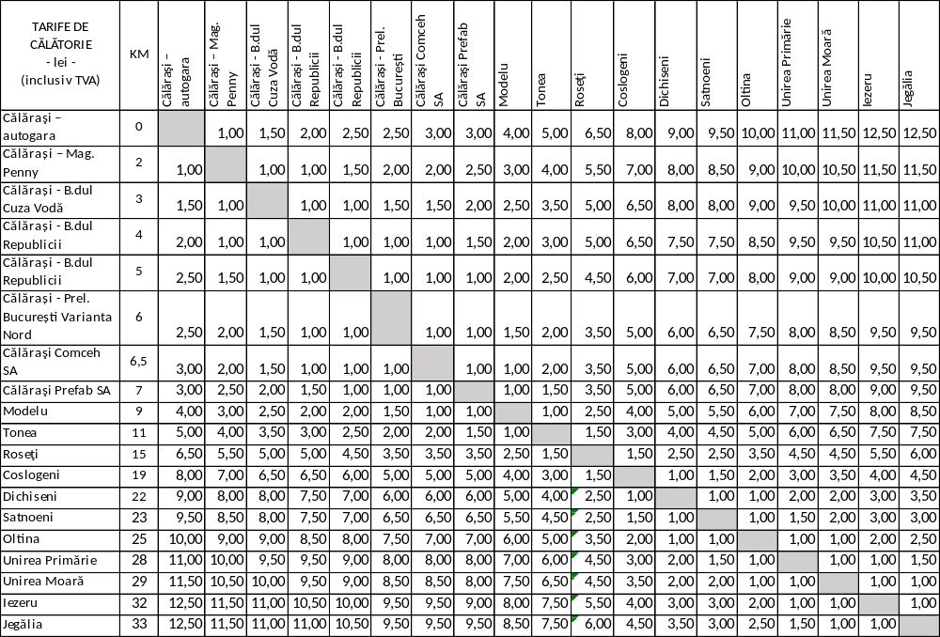

Lot 5/Grupa 05 – S.C. ALITRANS COM SRL
Abonamente - lei – Traseu 012 – Jegălia
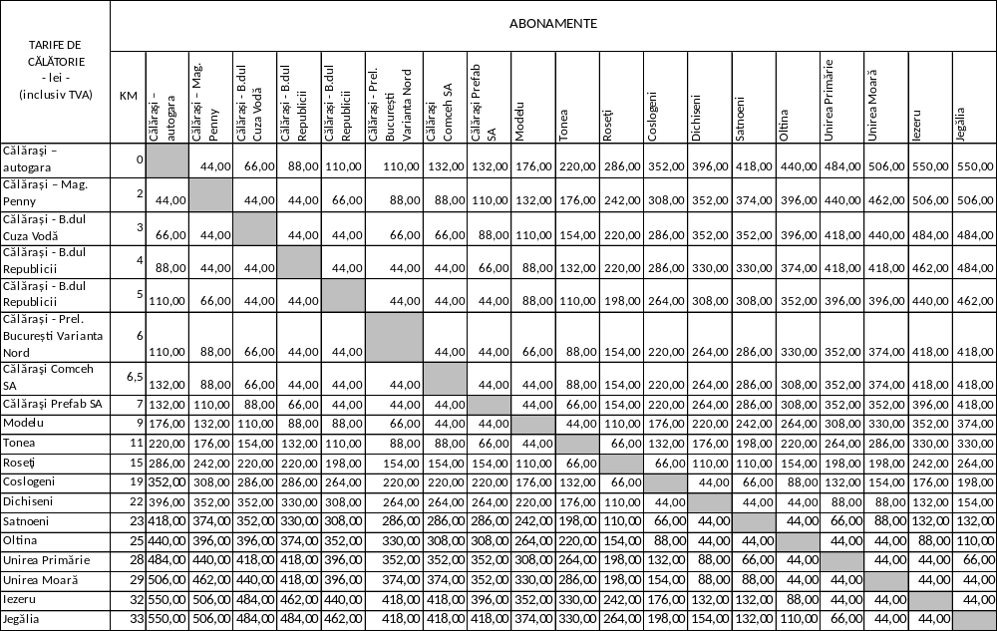

Lot 5/Grupa 05 – S.C. ALITRANS COM SRL
Bilete de călătorie - lei – Traseu 013 - Călăraşi – Roseți
TARIFE DE CĂLĂTORIE  - lei -  (inclusiv TVA) | KM | Călăraşi – autogara | Călărași – Mag. Penny | Călărași - B.dul Cuza Vodă | Călărași - B.dul Republicii | Călărași - B.dul Republicii | Călărași - Prel. București Varianta Nord | Călăraşi Comceh SA | Călăraşi Prefab SA | Modelu | Tonea | Roseţi
Călăraşi – autogara | 0 |  | 1,00 | 1,50 | 1,50 | 2,00 | 2,50 | 3,00 | 3,50 | 4,00 | 5,00 | 6,50
Călărași – Mag. Penny | 2 | 1,00 |  | 1,00 | 1,00 | 1,50 | 1,50 | 2,00 | 2,00 | 3,00 | 3,50 | 5,00
Călărași - B.dul Cuza Vodă | 3 | 1,50 | 1,00 |  | 1,00 | 1,00 | 1,00 | 1,50 | 2,00 | 3,00 | 4,00 | 4,50
Călărași - B.dul Republicii | 4 | 1,50 | 1,00 | 1,00 |  | 1,00 | 1,00 | 1,00 | 1,50 | 2,00 | 3,00 | 4,00
Călărași - B.dul Republicii | 5 | 2,00 | 1,50 | 1,00 | 1,00 |  | 1,00 | 1,00 | 1,00 | 1,50 | 2,50 | 4,00
Călărași - Prel. București Varianta Nord | 6 | 2,50 | 1,50 | 1,00 | 1,00 | 1,00 |  | 1,00 | 1,00 | 1,00 | 2,00 | 3,50
Călăraşi Comceh SA | 6,5 | 3,00 | 2,00 | 1,50 | 1,00 | 1,00 | 1,00 |  | 1,00 | 1,00 | 1,50 | 3,00
Călăraşi Prefab SA | 7 | 3,50 | 2,00 | 2,00 | 1,50 | 1,00 | 1,00 | 1,00 |  | 1,00 | 1,50 | 3,00
Modelu | 9 | 4,00 | 3,00 | 3,00 | 2,00 | 1,50 | 1,00 | 1,00 | 1,00 |  | 1,00 | 2,00
Tonea | 11 | 5,00 | 3,50 | 4,00 | 3,00 | 2,50 | 2,00 | 1,50 | 1,50 | 1,00 |  | 1,50
Roseţi | 15 | 6,50 | 5,00 | 4,50 | 4,00 | 4,00 | 3,50 | 3,00 | 3,00 | 2,00 | 1,50

Lot 5/Grupa 05 – S.C. ALITRANS COM SRL
Abonamente - lei – Traseu 013 - Călăraşi – Roseți
TARIFE DE CĂLĂTORIE  - lei -  (inclusiv TVA) | ABONAMENTE
TARIFE DE CĂLĂTORIE  - lei -  (inclusiv TVA) | KM | Călăraşi – autogara | Călărași – Mag. Penny | Călărași - B.dul Cuza Vodă | Călărași - B.dul Republicii | Călărași - B.dul Republicii | Călărași - Prel. București Varianta Nord | Călăraşi Comceh SA | Călăraşi Prefab SA | Modelu | Tonea | Roseţi
Călăraşi – autogara | 0 |  | 44,00 | 66,00 | 66,00 | 88,00 | 110,00 | 132,00 | 154,00 | 176,00 | 220,00 | 286,00
Călărași – Mag. Penny | 2 | 44,00 |  | 44,00 | 44,00 | 66,00 | 66,00 | 88,00 | 88,00 | 132,00 | 154,00 | 220,00
Călărași - B.dul Cuza Vodă | 3 | 66,00 | 44,00 |  | 44,00 | 44,00 | 44,00 | 66,00 | 88,00 | 132,00 | 176,00 | 198,00
Călărași - B.dul Republicii | 4 | 66,00 | 44,00 | 44,00 |  | 44,00 | 44,00 | 44,00 | 66,00 | 88,00 | 132,00 | 176,00
Călărași - B.dul Republicii | 5 | 88,00 | 66,00 | 44,00 | 44,00 |  | 44,00 | 44,00 | 44,00 | 66,00 | 110,00 | 176,00
Călărași - Prel. București Varianta Nord | 6 | 110,00 | 66,00 | 44,00 | 44,00 | 44,00 |  | 44,00 | 44,00 | 44,00 | 88,00 | 154,00
Călăraşi Comceh SA | 6,5 | 132,00 | 88,00 | 66,00 | 44,00 | 44,00 | 44,00 |  | 44,00 | 44,00 | 66,00 | 132,00
Călăraşi Prefab SA | 7 | 154,00 | 88,00 | 88,00 | 66,00 | 44,00 | 44,00 | 44,00 |  | 44,00 | 66,00 | 132,00
Modelu | 9 | 176,00 | 132,00 | 132,00 | 88,00 | 66,00 | 44,00 | 44,00 | 44,00 |  | 44,00 | 88,00
Tonea | 11 | 220,00 | 154,00 | 176,00 | 132,00 | 110,00 | 88,00 | 66,00 | 66,00 | 44,00 |  | 66,00
Roseţi | 15 | 286,00 | 220,00 | 198,00 | 176,00 | 176,00 | 154,00 | 132,00 | 132,00 | 88,00 | 66,00

Lot 6/Grupa 06 – SC DINAMIC JOB SRL
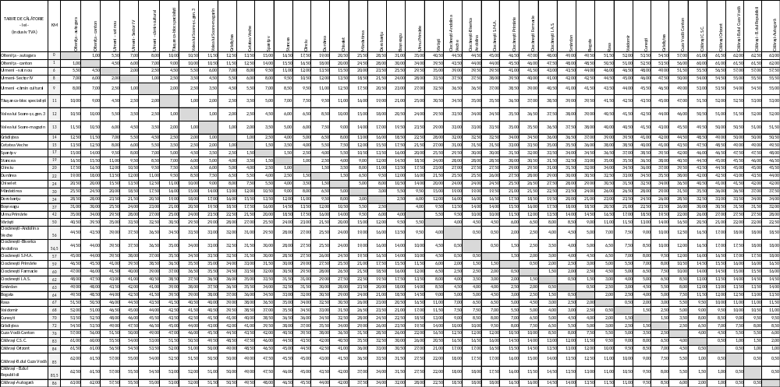
Traseu 014 - Olteniţa – Călăraşi – TARIFE BILETE

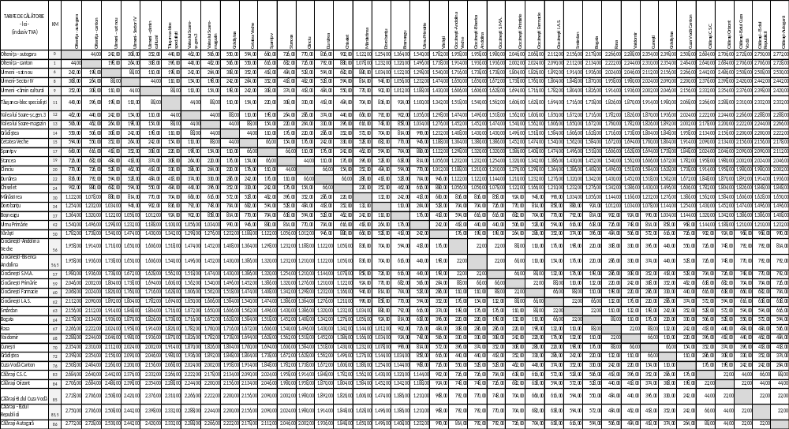
Traseu 014 - Olteniţa – Călăraşi – TARIFE ABONAMENTE

Traseu 015 - Olteniţa – Luptători – TARIFE BILETE
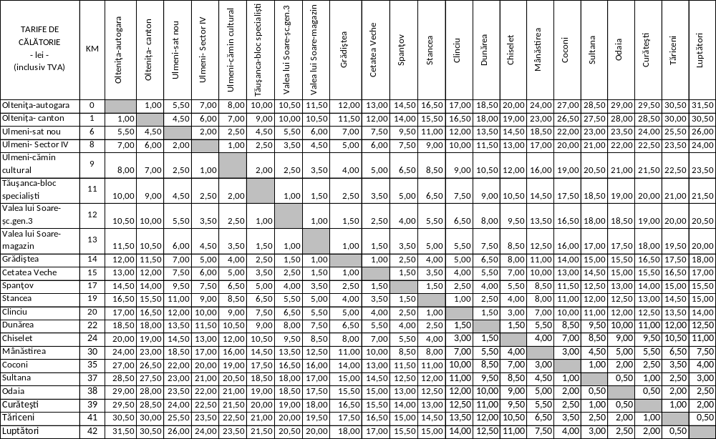

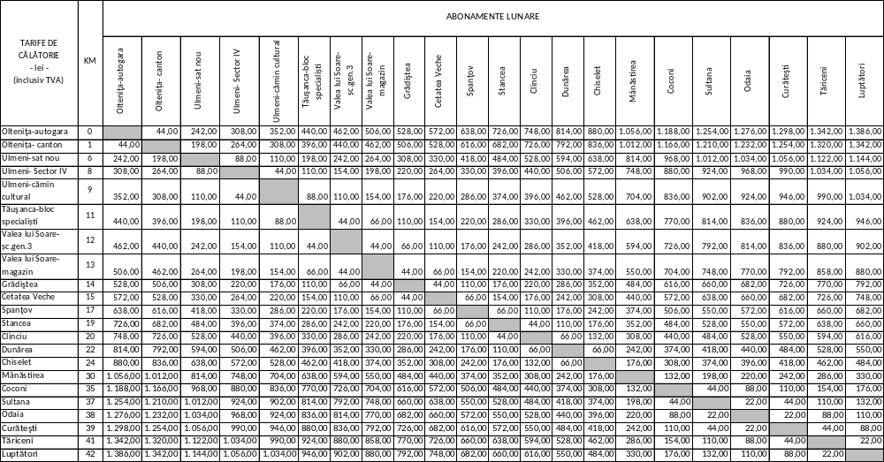
Traseu 015 - Olteniţa – Luptători – TARIFE ABONAMENTE

Traseu 016 -Olteniţa – Ulmeni – TARIFE BILETE
TARIFE DE CĂLĂTORIE  - lei -  (inclusiv TVA) | KM | Olteniţa- autogara | Oltenița - canton | Ulmeni – sat nou | Ulmeni- Sector IV | Ulmeni –cămin cultural | Tăuşanca | Valea lui Soare-șc.gen.3 | Valea lui Soare-magazin
Olteniţa- autogara | 0 |  | 0,50 | 4,50 | 6,00 | 6,50 | 8,00 | 9,00 | 9,50
Oltenița - canton | 1 | 0,50 |  | 3,50 | 5,00 | 6,00 | 7,50 | 8,00 | 9,00
Ulmeni – sat nou | 6 | 4,50 | 3,50 |  | 1,50 | 2,00 | 3,50 | 4,50 | 5,00
Ulmeni- Sector IV | 8 | 6,00 | 5,00 | 1,50 |  | 0,50 | 2,00 | 3,00 | 3,50
Ulmeni –cămin cultural | 9 | 6,50 | 6,00 | 2,00 | 0,50 |  | 1,50 | 2,00 | 3,00
Tăușanca | 11 | 8,00 | 7,50 | 3,50 | 2,00 | 1,50 |  | 0,50 | 1,50
Valea lui Soare-șc.gen.3 | 12 | 9,00 | 8,00 | 4,50 | 3,00 | 2,00 | 0,50 |  | 0,50
Valea lui Soare-magazin | 13 | 9,50 | 9,00 | 5,00 | 3,50 | 3,00 | 1,50 | 0,50

Traseu 016 -Olteniţa – Ulmeni – TARIFE ABONAMENTE
TARIFE DE CĂLĂTORIE  - lei -  (inclusiv TVA) | KM | ABONAMENTE LUNARE
TARIFE DE CĂLĂTORIE  - lei -  (inclusiv TVA) | KM | Olteniţa- autogara | Oltenița - canton | Ulmeni – sat nou | Ulmeni- Sector IV | Ulmeni –cămin cultural | Tăuşanca | Valea lui Soare-șc.gen.3 | Valea lui Soare-magazin
Olteniţa- autogara | 0 |  | 22,00 | 198,00 | 264,00 | 286,00 | 352,00 | 396,00 | 418,00
Oltenița - canton | 1 | 22,00 |  | 154,00 | 220,00 | 264,00 | 330,00 | 352,00 | 396,00
Ulmeni – sat nou | 6 | 198,00 | 154,00 |  | 66,00 | 88,00 | 154,00 | 198,00 | 220,00
Ulmeni- Sector IV | 8 | 264,00 | 220,00 | 66,00 |  | 22,00 | 88,00 | 132,00 | 154,00
Ulmeni –cămin cultural | 9 | 286,00 | 264,00 | 88,00 | 22,00 |  | 66,00 | 88,00 | 132,00
Tăuşanca | 11 | 352,00 | 330,00 | 154,00 | 88,00 | 66,00 |  | 22,00 | 66,00
Valea lui Soare-șc.gen.3 | 12 | 396,00 | 352,00 | 198,00 | 132,00 | 88,00 | 22,00 |  | 22,00
Valea lui Soare-magazin | 13 | 418,00 | 396,00 | 220,00 | 154,00 | 132,00 | 66,00 | 22,00

Traseu 017 - Olteniţa – Mânăstirea – TARIFE BILETE
TARIFE DE CĂLĂTORIE  - lei -  (inclusiv TVA) | KM | Olteniţa - autogara | Oltenița - canton | Ulmeni – sat nou | Ulmeni- Sector IV | Ulmeni –cămin cultural | Tăuşanca-bloc specialiști | Valea lui Soare-șc.gen.3 | Valea lui Soare-magazin | Grădiştea | Cetatea Veche | Spanţov | Stancea | Clinciu | Dunărea | Chiselet | Mânăstirea
Olteniţa - autogara | 0 |  | 1,00 | 5,50 | 7,00 | 8,00 | 9,50 | 10,50 | 11,00 | 12,00 | 13,00 | 14,00 | 15,50 | 16,00 | 17,50 | 19,00 | 22,50
Oltenița - canton | 1 | 1,00 |  | 4,50 | 6,00 | 7,00 | 8,50 | 9,50 | 10,50 | 11,00 | 12,00 | 13,50 | 15,00 | 15,50 | 17,00 | 18,00 | 21,50
Ulmeni – sat nou | 6 | 5,50 | 4,50 |  | 2,00 | 2,50 | 4,50 | 5,00 | 6,00 | 6,50 | 7,50 | 9,00 | 10,50 | 11,00 | 12,50 | 13,50 | 17,00
Ulmeni- Sector IV | 8 | 7,00 | 6,00 | 2,00 |  | 1,00 | 2,50 | 3,50 | 4,00 | 5,00 | 6,00 | 7,50 | 8,50 | 9,50 | 10,50 | 12,00 | 15,50
Ulmeni –cămin cultural | 9 | 8,00 | 7,00 | 2,50 | 1,00 |  | 1,50 | 2,50 | 3,50 | 4,00 | 5,00 | 6,50 | 7,50 | 8,50 | 9,50 | 11,00 | 14,50
Tăuşanca-bloc specialiști | 11 | 9,50 | 8,50 | 4,50 | 2,50 | 1,50 |  | 1,00 | 1,50 | 2,50 | 3,50 | 3,00 | 4,50 | 5,00 | 6,50 | 7,50 | 11,00
Valea lui Soare-șc.gen.3 | 12 | 10,50 | 9,50 | 5,00 | 3,50 | 2,50 | 1,00 |  | 1,00 | 1,50 | 2,50 | 4,00 | 5,50 | 6,00 | 7,50 | 8,50 | 12,00
Valea lui Soare-magazin | 13 | 11,00 | 10,50 | 6,00 | 4,00 | 3,50 | 1,50 | 1,00 |  | 1,00 | 1,50 | 3,00 | 4,50 | 5,00 | 6,50 | 7,50 | 11,00
Grădiştea | 14 | 12,00 | 11,00 | 6,50 | 5,00 | 4,00 | 2,50 | 1,50 | 1,00 |  | 1,00 | 2,50 | 3,50 | 4,50 | 5,50 | 7,00 | 10,50
Cetatea Veche | 15 | 13,00 | 12,00 | 7,50 | 6,00 | 5,00 | 3,50 | 2,50 | 1,50 | 1,00 |  | 1,50 | 3,00 | 3,50 | 5,00 | 5,50 | 9,00
Spanţov | 17 | 14,00 | 13,50 | 9,00 | 7,50 | 6,50 | 3,00 | 4,00 | 3,00 | 2,50 | 1,50 |  | 1,50 | 2,00 | 3,50 | 4,50 | 8,00
Stancea | 19 | 15,50 | 15,00 | 10,50 | 8,50 | 7,50 | 4,50 | 5,50 | 4,50 | 3,50 | 3,00 | 1,50 |  | 0,50 | 2,00 | 3,50 | 7,00
Clinciu | 20 | 16,00 | 15,50 | 11,00 | 9,50 | 8,50 | 5,00 | 6,00 | 5,00 | 4,50 | 3,50 | 2,00 | 0,50 |  | 1,50 | 2,50 | 6,00
Dunărea | 22 | 17,50 | 17,00 | 12,50 | 10,50 | 9,50 | 6,50 | 7,50 | 6,50 | 5,50 | 5,00 | 3,50 | 2,00 | 1,50 |  | 1,50 | 5,00
Chiselet | 24 | 19,00 | 18,00 | 13,50 | 12,00 | 11,00 | 7,50 | 8,50 | 7,50 | 7,00 | 5,50 | 4,50 | 3,50 | 2,50 | 1,50 |  | 3,50
Mânăstirea | 30 | 22,50 | 21,50 | 17,00 | 15,50 | 14,50 | 11,00 | 12,00 | 11,00 | 10,50 | 9,00 | 8,00 | 7,00 | 6,00 | 5,00 | 3,50

Traseu 017 - Olteniţa – Mânăstirea – TARIFE ABONAMENTE
TARIFE DE CĂLĂTORIE  - lei -  (inclusiv TVA) | KM | ABONAMENTE LUNARE
TARIFE DE CĂLĂTORIE  - lei -  (inclusiv TVA) | KM | Olteniţa - autogara | Oltenița - canton | Ulmeni – sat nou | Ulmeni- Sector IV | Ulmeni –cămin cultural | Tăuşanca-bloc specialiști | Valea lui Soare-șc.gen.3 | Valea lui Soare-magazin | Grădiştea | Cetatea Veche | Spanţov | Stancea | Clinciu | Dunărea | Chiselet | Mânăstirea
Olteniţa - autogara | 0 |  | 44,00 | 242,00 | 308,00 | 352,00 | 418,00 | 462,00 | 484,00 | 528,00 | 572,00 | 616,00 | 682,00 | 704,00 | 770,00 | 836,00 | 990,00
Oltenița - canton | 1 | 44,00 |  | 198,00 | 264,00 | 308,00 | 374,00 | 418,00 | 462,00 | 484,00 | 528,00 | 594,00 | 660,00 | 682,00 | 748,00 | 792,00 | 946,00
Ulmeni – sat nou | 6 | 242,00 | 198,00 |  | 88,00 | 110,00 | 198,00 | 220,00 | 264,00 | 286,00 | 330,00 | 396,00 | 462,00 | 484,00 | 550,00 | 594,00 | 748,00
Ulmeni- Sector IV | 8 | 308,00 | 264,00 | 88,00 |  | 44,00 | 110,00 | 154,00 | 176,00 | 220,00 | 264,00 | 330,00 | 374,00 | 418,00 | 462,00 | 528,00 | 682,00
Ulmeni –cămin cultural | 9 | 352,00 | 308,00 | 110,00 | 44,00 |  | 66,00 | 110,00 | 154,00 | 176,00 | 220,00 | 286,00 | 330,00 | 374,00 | 418,00 | 484,00 | 638,00
Tăuşanca-bloc specialiști | 11 | 418,00 | 374,00 | 198,00 | 110,00 | 66,00 |  | 44,00 | 66,00 | 110,00 | 154,00 | 132,00 | 198,00 | 220,00 | 286,00 | 330,00 | 484,00
Valea lui Soare-șc.gen.3 | 12 | 462,00 | 418,00 | 220,00 | 154,00 | 110,00 | 44,00 |  | 44,00 | 66,00 | 110,00 | 176,00 | 242,00 | 264,00 | 330,00 | 374,00 | 528,00
Valea lui Soare-magazin | 13 | 484,00 | 462,00 | 264,00 | 176,00 | 154,00 | 66,00 | 44,00 |  | 44,00 | 66,00 | 132,00 | 198,00 | 220,00 | 286,00 | 330,00 | 484,00
Grădiştea | 14 | 528,00 | 484,00 | 286,00 | 220,00 | 176,00 | 110,00 | 66,00 | 44,00 |  | 44,00 | 110,00 | 154,00 | 198,00 | 242,00 | 308,00 | 462,00
Cetatea Veche | 15 | 572,00 | 528,00 | 330,00 | 264,00 | 220,00 | 154,00 | 110,00 | 66,00 | 44,00 |  | 66,00 | 132,00 | 154,00 | 220,00 | 242,00 | 396,00
Spanţov | 17 | 616,00 | 594,00 | 396,00 | 330,00 | 286,00 | 132,00 | 176,00 | 132,00 | 110,00 | 66,00 |  | 66,00 | 88,00 | 154,00 | 198,00 | 352,00
Stancea | 19 | 682,00 | 660,00 | 462,00 | 374,00 | 330,00 | 198,00 | 242,00 | 198,00 | 154,00 | 132,00 | 66,00 |  | 22,00 | 88,00 | 154,00 | 308,00
Clinciu | 20 | 704,00 | 682,00 | 484,00 | 418,00 | 374,00 | 220,00 | 264,00 | 220,00 | 198,00 | 154,00 | 88,00 | 22,00 |  | 66,00 | 110,00 | 264,00
Dunărea | 22 | 770,00 | 748,00 | 550,00 | 462,00 | 418,00 | 286,00 | 330,00 | 286,00 | 242,00 | 220,00 | 154,00 | 88,00 | 66,00 |  | 66,00 | 220,00
Chiselet | 24 | 836,00 | 792,00 | 594,00 | 528,00 | 484,00 | 330,00 | 374,00 | 330,00 | 308,00 | 242,00 | 198,00 | 154,00 | 110,00 | 66,00 |  | 154,00
Mânăstirea | 30 | 990,00 | 946,00 | 748,00 | 682,00 | 638,00 | 484,00 | 528,00 | 484,00 | 462,00 | 396,00 | 352,00 | 308,00 | 264,00 | 220,00 | 154,00

Lot 7/Grupa 07 – SC DINAMIC JOB SRL
Traseu 018 Oltenița – Căscioarele – TARIFE BILETE
TARIFE DE CĂLĂTORIE  - lei -  (inclusiv TVA) | KM | Olteniţa-autogara | Oltenița-canton | Oltenița-magazin auto | Oltenița-panificații | Oltenița-parc | Chirnogi-I.A.S. | Chirnogi-farmacie | Chirnogi-cofetărie | Chirnogi-sifonărie | Chirnogi-moară | Căscioarele-DN41 | Căscioarele-primărie | Căscioarele-Viilor
Olteniţa-autogara | 0 |  | 1,00 | 2,00 | 2,50 | 3,00 | 5,50 | 6,00 | 7,00 | 8,00 | 9,00 | 14,50 | 15,00 | 16,00
Oltenița-canton | 1 | 1,00 |  | 1,00 | 2,00 | 2,00 | 4,50 | 5,50 | 6,00 | 7,00 | 8,00 | 13,50 | 14,50 | 15,00
Oltenița-magazin auto | 2 | 2,00 | 1,00 |  | 1,00 | 1,50 | 3,50 | 4,50 | 5,50 | 6,00 | 7,00 | 12,50 | 13,50 | 14,00
Oltenița-panificații | 3 | 2,50 | 2,00 | 1,00 |  | 0,50 | 2,50 | 3,50 | 4,50 | 5,50 | 6,00 | 11,50 | 12,50 | 13,50
Oltenița-parc | 3,5 | 3,00 | 2,00 | 1,50 | 0,50 |  | 2,00 | 3,00 | 4,00 | 5,00 | 5,50 | 11,50 | 12,00 | 13,00
Chirnogi-I.A.S. | 6 | 5,50 | 4,50 | 3,50 | 2,50 | 2,00 |  | 1,00 | 2,00 | 2,50 | 3,50 | 9,00 | 10,00 | 10,50
Chirnogi-farmacie | 7 | 6,00 | 5,50 | 4,50 | 3,50 | 3,00 | 1,00 |  | 1,00 | 2,00 | 2,50 | 8,00 | 9,00 | 10,00
Chirnogi-cofetărie | 8 | 7,00 | 6,00 | 5,50 | 4,50 | 4,00 | 2,00 | 1,00 |  | 1,00 | 2,00 | 7,50 | 8,00 | 9,00
Chirnogi-sifonărie | 9 | 8,00 | 7,00 | 6,00 | 5,50 | 5,00 | 2,50 | 2,00 | 1,00 |  | 1,00 | 6,50 | 7,00 | 8,00
Chirnogi-moară | 10 | 9,00 | 8,00 | 7,00 | 6,00 | 5,50 | 3,50 | 2,50 | 2,00 | 1,00 |  | 5,50 | 6,50 | 7,00
Căscioarele-DN41 | 17 | 14,50 | 13,50 | 12,50 | 11,50 | 11,50 | 9,00 | 8,00 | 7,50 | 6,50 | 5,50 |  | 1,00 | 1,50
Căscioarele-primărie | 18 | 15,00 | 14,50 | 13,50 | 12,50 | 12,00 | 10,00 | 9,00 | 8,00 | 7,00 | 6,50 | 1,00 |  | 1,00
Căscioarele-Viilor | 19 | 16,00 | 15,00 | 14,00 | 13,50 | 13,00 | 10,50 | 10,00 | 9,00 | 8,00 | 7,00 | 1,50 | 1,00

Traseu 018 Oltenița – Căscioarele – TARIFE ABONAMENTE
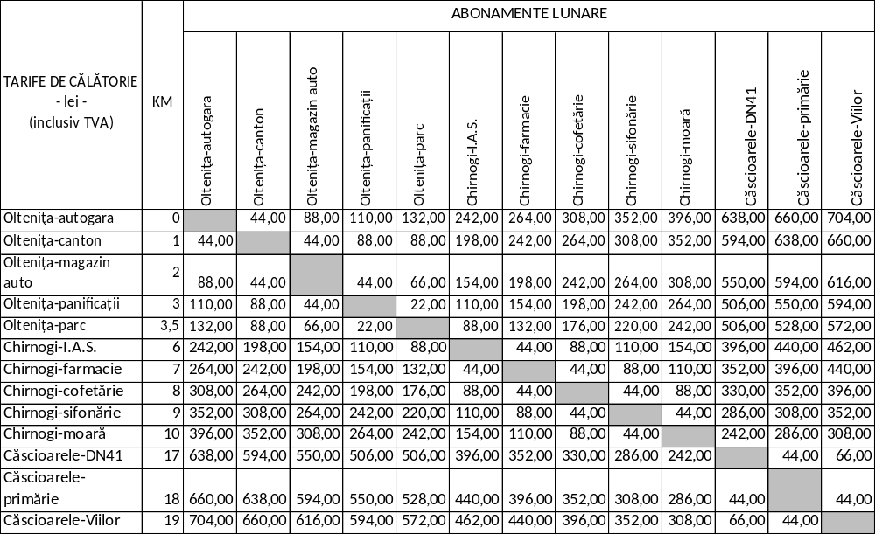

Traseu 019 Oltenița – Chirnogi – TARIFE BILETE
TARIFE DE CĂLĂTORIE  - lei -  (inclusiv TVA) | KM | Olteniţa-autogara | Oltenița-canton | Oltenița-magazin auto | Oltenița-panificații | Oltenița-parc | Chirnogi-I.A.S. | Chirnogi-farmacie | Chirnogi-cofetărie | Chirnogi-sifonărie | Chirnogi-moară
Olteniţa-autogara | 0 |  | 1,00 | 2,00 | 2,50 | 3,00 | 5,50 | 6,00 | 7,00 | 8,00 | 9,00
Oltenița-canton | 1 | 1,00 |  | 1,00 | 2,00 | 2,00 | 4,50 | 5,50 | 6,00 | 7,00 | 8,00
Oltenița-magazin auto | 2 | 2,00 | 1,00 |  | 1,00 | 1,50 | 3,50 | 4,50 | 5,50 | 6,00 | 7,00
Oltenița-panificații | 3 | 2,50 | 2,00 | 1,00 |  | 0,50 | 2,50 | 3,50 | 4,50 | 5,50 | 6,00
Oltenița-parc | 3,5 | 3,00 | 2,00 | 1,50 | 0,50 |  | 2,00 | 3,00 | 4,00 | 5,00 | 5,50
Chirnogi-I.A.S. | 6 | 5,50 | 4,50 | 3,50 | 2,50 | 2,00 |  | 1,00 | 2,00 | 2,50 | 3,50
Chirnogi-farmacie | 7 | 6,00 | 5,50 | 4,50 | 3,50 | 3,00 | 1,00 |  | 1,00 | 2,00 | 2,50
Chirnogi-cofetărie | 8 | 7,00 | 6,00 | 5,50 | 4,50 | 4,00 | 2,00 | 1,00 |  | 1,00 | 2,00
Chirnogi-sifonărie | 9 | 8,00 | 7,00 | 6,00 | 5,50 | 5,00 | 2,50 | 2,00 | 1,00 |  | 1,00
Chirnogi-moară | 10 | 9,00 | 8,00 | 7,00 | 6,00 | 5,50 | 3,50 | 2,50 | 2,00 | 1,00

Traseu 019 Oltenița – Chirnogi – TARIFE ABONAMENTE
TARIFE DE CĂLĂTORIE  - lei -  (inclusiv TVA) | KM | ABONAMENTE LUNARE
TARIFE DE CĂLĂTORIE  - lei -  (inclusiv TVA) | KM | Olteniţa-autogara | Oltenița-canton | Oltenița-magazin auto | Oltenița-panificații | Oltenița-parc | Chirnogi-I.A.S. | Chirnogi-farmacie | Chirnogi-cofetărie | Chirnogi-sifonărie | Chirnogi-moară
Olteniţa-autogara | 0 |  | 44,00 | 88,00 | 110,00 | 132,00 | 242,00 | 264,00 | 308,00 | 352,00 | 396,00
Oltenița-canton | 1 | 44,00 |  | 44,00 | 88,00 | 88,00 | 198,00 | 242,00 | 264,00 | 308,00 | 352,00
Oltenița-magazin auto | 2 | 88,00 | 44,00 |  | 44,00 | 66,00 | 154,00 | 198,00 | 242,00 | 264,00 | 308,00
Oltenița-panificații | 3 | 110,00 | 88,00 | 44,00 |  | 22,00 | 110,00 | 154,00 | 198,00 | 242,00 | 264,00
Oltenița-parc | 3,5 | 132,00 | 88,00 | 66,00 | 22,00 |  | 88,00 | 132,00 | 176,00 | 220,00 | 242,00
Chirnogi-I.A.S. | 6 | 242,00 | 198,00 | 154,00 | 110,00 | 88,00 |  | 44,00 | 88,00 | 110,00 | 154,00
Chirnogi-farmacie | 7 | 264,00 | 242,00 | 198,00 | 154,00 | 132,00 | 44,00 |  | 44,00 | 88,00 | 110,00
Chirnogi-cofetărie | 8 | 308,00 | 264,00 | 242,00 | 198,00 | 176,00 | 88,00 | 44,00 |  | 44,00 | 88,00
Chirnogi-sifonărie | 9 | 352,00 | 308,00 | 264,00 | 242,00 | 220,00 | 110,00 | 88,00 | 44,00 |  | 44,00
Chirnogi-moară | 10 | 396,00 | 352,00 | 308,00 | 264,00 | 242,00 | 154,00 | 110,00 | 88,00 | 44,00

Traseu 020 Oltenița - Radovanu – Crivăț – TARIFE BILETE
TARIFE DE CĂLĂTORIE  - lei -  (inclusiv TVA) | KM | Olteniţa-autogara | Oltenița-canton | Oltenița-magazin auto | Oltenița-panificații | Oltenița-parc | Chirnogi-I.A.S. | Chirnogi-farmacie | Chirnogi-cofetărie | Chirnogi-sifonărie | Chirnogi-moară | Valea Popii | Radovanu | Crivat
Olteniţa-autogara | 0 |  | 1,00 | 2,00 | 3,00 | 3,50 | 6,50 | 7,50 | 8,50 | 9,00 | 10,00 | 14,50 | 18,00 | 22,00
Oltenița-canton | 1 | 1,00 |  | 1,00 | 2,00 | 2,50 | 5,50 | 6,00 | 7,00 | 8,00 | 9,00 | 13,50 | 17,00 | 21,00
Oltenița-magazin auto | 2 | 2,00 | 1,00 |  | 1,00 | 1,50 | 4,00 | 5,00 | 6,00 | 7,00 | 8,00 | 12,50 | 16,00 | 20,00
Oltenița-panificații | 3 | 3,00 | 2,00 | 1,00 |  | 0,50 | 3,00 | 4,00 | 5,00 | 6,00 | 7,00 | 11,50 | 14,50 | 19,00
Oltenița-parc | 3,5 | 3,50 | 2,50 | 1,50 | 0,50 |  | 2,50 | 3,50 | 4,50 | 5,50 | 6,50 | 11,00 | 14,00 | 18,50
Chirnogi-I.A.S. | 6 | 6,50 | 5,50 | 4,00 | 3,00 | 2,50 |  | 1,00 | 2,00 | 3,00 | 4,00 | 8,00 | 11,00 | 15,50
Chirnogi-farmacie | 7 | 7,50 | 6,00 | 5,00 | 4,00 | 3,50 | 1,00 |  | 1,00 | 2,00 | 3,00 | 7,50 | 10,50 | 15,00
Chirnogi-cofetărie | 8 | 8,50 | 7,00 | 6,00 | 5,00 | 4,50 | 2,00 | 1,00 |  | 1,00 | 2,00 | 6,50 | 9,50 | 14,00
Chirnogi-sifonărie | 9 | 9,00 | 8,00 | 7,00 | 6,00 | 5,50 | 3,00 | 2,00 | 1,00 |  | 1,00 | 5,50 | 8,50 | 13,00
Chirnogi-moară | 10 | 10,00 | 9,00 | 8,00 | 7,00 | 6,50 | 4,00 | 3,00 | 2,00 | 1,00 |  | 4,50 | 7,50 | 12,00
Valea Popii | 15 | 14,50 | 13,50 | 12,50 | 11,50 | 11,00 | 8,00 | 7,50 | 6,50 | 5,50 | 4,50 |  | 3,00 | 7,50
Radovanu | 19 | 18,00 | 17,00 | 16,00 | 14,50 | 14,00 | 11,00 | 10,50 | 9,50 | 8,50 | 7,50 | 3,00 |  | 4,00
Crivat | 25 | 22,00 | 21,00 | 20,00 | 19,00 | 18,50 | 15,50 | 15,00 | 14,00 | 13,00 | 12,00 | 7,50 | 4,00

Traseu 020 Oltenița - Radovanu – Crivăț – TARIFE ABONAMENTE
TARIFE DE CĂLĂTORIE  - lei -  (inclusiv TVA) | KM | ABONAMENTE LUNARE
TARIFE DE CĂLĂTORIE  - lei -  (inclusiv TVA) | KM | Olteniţa-autogara | Oltenița-canton | Oltenița-magazin auto | Oltenița-panificații | Oltenița-parc | Chirnogi-I.A.S. | Chirnogi-farmacie | Chirnogi-cofetărie | Chirnogi-sifonărie | Chirnogi-moară | Valea Popii | Radovanu | Crivat
Olteniţa-autogara | 0 |  | 44,00 | 88,00 | 132,00 | 154,00 | 286,00 | 330,00 | 374,00 | 396,00 | 440,00 | 638,00 | 792,00 | 968,00
Oltenița-canton | 1 | 44,00 |  | 44,00 | 88,00 | 110,00 | 242,00 | 264,00 | 308,00 | 352,00 | 396,00 | 594,00 | 748,00 | 924,00
Oltenița-magazin auto | 2 | 88,00 | 44,00 |  | 44,00 | 66,00 | 176,00 | 220,00 | 264,00 | 308,00 | 352,00 | 550,00 | 704,00 | 880,00
Oltenița-panificații | 3 | 132,00 | 88,00 | 44,00 |  | 22,00 | 132,00 | 176,00 | 220,00 | 264,00 | 308,00 | 506,00 | 638,00 | 836,00
Oltenița-parc | 3,5 | 154,00 | 110,00 | 66,00 | 22,00 |  | 110,00 | 154,00 | 198,00 | 242,00 | 286,00 | 484,00 | 616,00 | 814,00
Chirnogi-I.A.S. | 6 | 286,00 | 242,00 | 176,00 | 132,00 | 110,00 |  | 44,00 | 88,00 | 132,00 | 176,00 | 352,00 | 484,00 | 682,00
Chirnogi-farmacie | 7 | 330,00 | 264,00 | 220,00 | 176,00 | 154,00 | 44,00 |  | 44,00 | 88,00 | 132,00 | 330,00 | 462,00 | 660,00
Chirnogi-cofetărie | 8 | 374,00 | 308,00 | 264,00 | 220,00 | 198,00 | 88,00 | 44,00 |  | 44,00 | 88,00 | 286,00 | 418,00 | 616,00
Chirnogi-sifonărie | 9 | 396,00 | 352,00 | 308,00 | 264,00 | 242,00 | 132,00 | 88,00 | 44,00 |  | 44,00 | 242,00 | 374,00 | 572,00
Chirnogi-moară | 10 | 440,00 | 396,00 | 352,00 | 308,00 | 286,00 | 176,00 | 132,00 | 88,00 | 44,00 |  | 198,00 | 330,00 | 528,00
Valea Popii | 15 | 638,00 | 594,00 | 550,00 | 506,00 | 484,00 | 352,00 | 330,00 | 286,00 | 242,00 | 198,00 |  | 132,00 | 330,00
Radovanu | 19 | 792,00 | 748,00 | 704,00 | 638,00 | 616,00 | 484,00 | 462,00 | 418,00 | 374,00 | 330,00 | 132,00 |  | 176,00
Crivat | 25 | 968,00 | 924,00 | 880,00 | 836,00 | 814,00 | 682,00 | 660,00 | 616,00 | 572,00 | 528,00 | 330,00 | 176,00

Lot 8/Grupa 08 – SC DINAMIC JOB SRL
Traseu 021 Oltenița - Valea Roșie – TARIFE BILETE
TARIFE DE CĂLĂTORIE  - lei -  (inclusiv TVA) | KM | Olteniţa-autogara | Olteniţa -Canton | Olteniţa –mag. auto | Olteniţa – cabinet medical | Olteniţa -croitorie | Intersecţie D.N.4 | Mitreni- Intrare | Mitren- Centru | Mitreni -Sifonărie | Mitreni- Ocolul Silvic | Valea Roşie- Dispensar | Valea Roşie- Centru | Valea Roşie- Alimentară | Valea Roşie- Capăt
Olteniţa-autogara | 0 |  | 1,00 | 1,50 | 2,00 | 2,50 | 8,50 | 9,50 | 10,00 | 10,50 | 10,50 | 11,00 | 11,50 | 12,00 | 12,50
Olteniţa -Canton | 1 | 1,00 |  | 1,00 | 1,00 | 1,50 | 8,00 | 8,50 | 9,00 | 9,50 | 10,00 | 10,00 | 10,50 | 11,00 | 12,00
Olteniţa –mag. auto | 2 | 1,50 | 1,00 |  | 0,50 | 1,00 | 7,00 | 7,50 | 8,50 | 8,50 | 9,00 | 9,50 | 9,50 | 10,50 | 11,00
Olteniţa – cabinet medical | 2,5 | 2,00 | 1,00 | 0,50 |  | 0,50 | 6,50 | 7,50 | 8,00 | 8,50 | 8,50 | 9,00 | 9,50 | 10,00 | 10,50
Olteniţa -croitorie | 3 | 2,50 | 1,50 | 1,00 | 0,50 |  | 6,00 | 7,00 | 7,50 | 8,00 | 8,00 | 8,50 | 9,00 | 9,50 | 10,00
Intersecţie D.N.4 | 11 | 8,50 | 8,00 | 7,00 | 6,50 | 6,00 |  | 0,50 | 1,50 | 1,50 | 2,00 | 2,50 | 2,50 | 3,50 | 4,00
Mitreni- Intrare | 12 | 9,50 | 8,50 | 7,50 | 7,50 | 7,00 | 0,50 |  | 0,50 | 1,00 | 1,50 | 1,50 | 2,00 | 2,50 | 3,50
Mitren- Centru | 13 | 10,00 | 9,00 | 8,50 | 8,00 | 7,50 | 1,50 | 0,50 |  | 0,50 | 0,50 | 1,00 | 1,50 | 2,00 | 2,50
Mitreni -Sifonărie | 13,5 | 10,50 | 9,50 | 8,50 | 8,50 | 8,00 | 1,50 | 1,00 | 0,50 |  | 0,50 | 0,50 | 1,00 | 1,50 | 2,50
Mitreni- Ocolul Silvic | 14 | 10,50 | 10,00 | 9,00 | 8,50 | 8,00 | 2,00 | 1,50 | 0,50 | 0,50 |  | 0,50 | 0,50 | 1,50 | 2,00
Valea Roşie- Dispensar | 14,5 | 11,00 | 10,00 | 9,50 | 9,00 | 8,50 | 2,50 | 1,50 | 1,00 | 0,50 | 0,50 |  | 0,50 | 1,00 | 1,50
Valea Roşie- Centru | 15 | 11,50 | 10,50 | 9,50 | 9,50 | 9,00 | 2,50 | 2,00 | 1,50 | 1,00 | 0,50 | 0,50 |  | 0,50 | 1,50
Valea Roşie- Alimentară | 16 | 12,00 | 11,00 | 10,50 | 10,00 | 9,50 | 3,50 | 2,50 | 2,00 | 1,50 | 1,50 | 1,00 | 0,50 |  | 0,50
Valea Roşie- Capăt | 17 | 12,50 | 12,00 | 11,00 | 10,50 | 10,00 | 4,00 | 3,50 | 2,50 | 2,50 | 2,00 | 1,50 | 1,50 | 0,50

Traseu 021 Oltenița - Valea Roșie – TARIFE ABONAMENTE
TARIFE DE CĂLĂTORIE  - lei -  (inclusiv TVA) | KM | ABONAMENTE LUNARE
TARIFE DE CĂLĂTORIE  - lei -  (inclusiv TVA) | KM | Olteniţa-autogara | Olteniţa -Canton | Olteniţa –mag. auto | Olteniţa – cabinet medical | Olteniţa -croitorie | Intersecţie D.N.4 | Mitreni- Intrare | Mitren- Centru | Mitreni -Sifonărie | Mitreni- Ocolul Silvic | Valea Roşie- Dispensar | Valea Roşie- Centru | Valea Roşie- Alimentară | Valea Roşie- Capăt
Olteniţa-autogara | 0 |  | 44,00 | 66,00 | 88,00 | 110,00 | 374,00 | 418,00 | 440,00 | 132,00 | 462,00 | 484,00 | 506,00 | 528,00 | 550,00
Olteniţa -Canton | 1 | 44,00 |  | 44,00 | 44,00 | 66,00 | 352,00 | 374,00 | 396,00 | 418,00 | 440,00 | 440,00 | 462,00 | 484,00 | 528,00
Olteniţa –mag. auto | 2 | 66,00 | 44,00 |  | 22,00 | 44,00 | 308,00 | 330,00 | 374,00 | 374,00 | 396,00 | 418,00 | 418,00 | 462,00 | 484,00
Olteniţa – cabinet medical | 2,5 | 88,00 | 44,00 | 22,00 |  | 22,00 | 286,00 | 330,00 | 352,00 | 374,00 | 374,00 | 396,00 | 418,00 | 440,00 | 462,00
Olteniţa -croitorie | 3 | 110,00 | 66,00 | 44,00 | 22,00 |  | 264,00 | 308,00 | 330,00 | 352,00 | 352,00 | 374,00 | 396,00 | 418,00 | 440,00
Intersecţie D.N.4 | 11 | 374,00 | 352,00 | 308,00 | 286,00 | 264,00 |  | 22,00 | 66,00 | 66,00 | 88,00 | 110,00 | 110,00 | 154,00 | 176,00
Mitreni- Intrare | 12 | 418,00 | 374,00 | 330,00 | 330,00 | 308,00 | 22,00 |  | 22,00 | 44,00 | 66,00 | 66,00 | 88,00 | 110,00 | 154,00
Mitren- Centru | 13 | 440,00 | 396,00 | 374,00 | 352,00 | 330,00 | 66,00 | 22,00 |  | 22,00 | 22,00 | 44,00 | 66,00 | 88,00 | 110,00
Mitreni -Sifonărie | 13,5 | 132,00 | 418,00 | 374,00 | 374,00 | 352,00 | 66,00 | 44,00 | 22,00 |  | 22,00 | 22,00 | 44,00 | 66,00 | 110,00
Mitreni- Ocolul Silvic | 14 | 462,00 | 440,00 | 396,00 | 374,00 | 352,00 | 88,00 | 66,00 | 22,00 | 22,00 |  | 22,00 | 22,00 | 66,00 | 88,00
Valea Roşie- Dispensar | 14,5 | 484,00 | 440,00 | 418,00 | 396,00 | 374,00 | 110,00 | 66,00 | 44,00 | 22,00 | 22,00 |  | 22,00 | 44,00 | 66,00
Valea Roşie- Centru | 15 | 506,00 | 462,00 | 418,00 | 418,00 | 396,00 | 110,00 | 88,00 | 66,00 | 44,00 | 22,00 | 22,00 |  | 22,00 | 66,00
Valea Roşie- Alimentară | 16 | 528,00 | 484,00 | 462,00 | 440,00 | 418,00 | 154,00 | 110,00 | 88,00 | 66,00 | 66,00 | 44,00 | 22,00 |  | 22,00
Valea Roşie- Capăt | 17 | 550,00 | 528,00 | 484,00 | 462,00 | 440,00 | 176,00 | 154,00 | 110,00 | 110,00 | 88,00 | 66,00 | 66,00 | 22,00

Traseu 022 Oltenița – Nana – TARIFE BILETE
TARIFE DE CĂLĂTORIE  - lei -  (inclusiv TVA) | KM | Olteniţa-autogara | Oltenița-canton | Oltenița-magazin auto | Oltenița-cabinet medical | Oltenița- croitorie | Valea Roşie-DN4 | Mitreni-DN4 | Curcani-DN4 | Curcani - primărie | Curcani - Atârnați | Luica | Valea Stanii | Nana
Olteniţa-autogara | 0 |  | 1,00 | 1,50 | 2,00 | 2,50 | 8,00 | 10,00 | 12,00 | 13,00 | 14,00 | 15,50 | 19,00 | 22,00
Oltenița-canton | 1 | 1,00 |  | 1,00 | 1,00 | 1,50 | 7,50 | 9,00 | 11,50 | 12,00 | 13,50 | 14,50 | 18,00 | 21,50
Oltenița-magazin auto | 2 | 1,50 | 1,00 |  | 0,50 | 1,00 | 6,50 | 8,00 | 10,50 | 11,00 | 12,50 | 14,00 | 17,00 | 20,50
Oltenița-cabinet medical | 2,5 | 2,00 | 1,00 | 0,50 |  | 0,50 | 6,00 | 7,50 | 10,00 | 11,00 | 12,00 | 13,50 | 17,00 | 20,00
Oltenița- croitorie | 3 | 2,50 | 1,50 | 1,00 | 0,50 |  | 5,50 | 7,50 | 10,00 | 10,50 | 12,00 | 13,00 | 16,50 | 20,00
Valea Roşie-DN4 | 10 | 8,00 | 7,50 | 6,50 | 6,00 | 5,50 |  | 1,50 | 4,00 | 4,50 | 6,00 | 7,50 | 10,50 | 14,00
Mitreni-DN4 | 12 | 10,00 | 9,00 | 8,00 | 7,50 | 7,50 | 1,50 |  | 2,50 | 3,00 | 4,50 | 6,00 | 9,00 | 12,50
Curcani-DN4 | 15 | 12,00 | 11,50 | 10,50 | 10,00 | 10,00 | 4,00 | 2,50 |  | 0,50 | 2,00 | 3,50 | 6,50 | 10,00
Curcani - primărie | 16 | 13,00 | 12,00 | 11,00 | 11,00 | 10,50 | 4,50 | 3,00 | 0,50 |  | 1,50 | 2,50 | 6,00 | 9,50
Curcani - Atârnați | 18 | 14,00 | 13,50 | 12,50 | 12,00 | 12,00 | 6,00 | 4,50 | 2,00 | 1,50 |  | 1,50 | 4,50 | 8,00
Luica | 20 | 15,50 | 14,50 | 14,00 | 13,50 | 13,00 | 7,50 | 6,00 | 3,50 | 2,50 | 1,50 |  | 3,50 | 6,50
Valea Stanii | 25 | 19,00 | 18,00 | 17,00 | 17,00 | 16,50 | 10,50 | 9,00 | 6,50 | 6,00 | 4,50 | 3,50 |  | 3,50
Nana | 30 | 22,00 | 21,50 | 20,50 | 20,00 | 20,00 | 14,00 | 12,50 | 10,00 | 9,50 | 8,00 | 6,50 | 3,50

Traseu 022 Oltenița – Nana – TARIFE ABONAMENTE
TARIFE DE CĂLĂTORIE  - lei -  (inclusiv TVA) | KM | ABONAMENTE LUNARE
TARIFE DE CĂLĂTORIE  - lei -  (inclusiv TVA) | KM | Olteniţa-autogara | Oltenița-canton | Oltenița-magazin auto | Oltenița-cabinet medical | Oltenița- croitorie | Valea Roşie-DN4 | Mitreni-DN4 | Curcani-DN4 | Curcani - primărie | Curcani - Atârnați | Luica | Valea Stanii | Nana
Olteniţa-autogara | 0 |  | 44,00 | 66,00 | 88,00 | 110,00 | 352,00 | 440,00 | 528,00 | 572,00 | 616,00 | 682,00 | 836,00 | 968,00
Oltenița-canton | 1 | 44,00 |  | 44,00 | 44,00 | 66,00 | 330,00 | 396,00 | 506,00 | 528,00 | 594,00 | 638,00 | 792,00 | 946,00
Oltenița-magazin auto | 2 | 66,00 | 44,00 |  | 22,00 | 44,00 | 286,00 | 352,00 | 462,00 | 484,00 | 550,00 | 616,00 | 748,00 | 902,00
Oltenița-cabinet medical | 2,5 | 88,00 | 44,00 | 22,00 |  | 22,00 | 264,00 | 330,00 | 440,00 | 484,00 | 528,00 | 594,00 | 748,00 | 880,00
Oltenița- croitorie | 3 | 110,00 | 66,00 | 44,00 | 22,00 |  | 242,00 | 330,00 | 440,00 | 462,00 | 528,00 | 572,00 | 726,00 | 880,00
Valea Roşie-DN4 | 10 | 352,00 | 330,00 | 286,00 | 264,00 | 242,00 |  | 66,00 | 176,00 | 198,00 | 264,00 | 330,00 | 462,00 | 616,00
Mitreni-DN4 | 12 | 440,00 | 396,00 | 352,00 | 330,00 | 330,00 | 66,00 |  | 110,00 | 132,00 | 198,00 | 264,00 | 396,00 | 550,00
Curcani-DN4 | 15 | 528,00 | 506,00 | 462,00 | 440,00 | 440,00 | 176,00 | 110,00 |  | 22,00 | 88,00 | 154,00 | 286,00 | 440,00
Curcani - primărie | 16 | 572,00 | 528,00 | 484,00 | 484,00 | 462,00 | 198,00 | 132,00 | 22,00 |  | 66,00 | 110,00 | 264,00 | 418,00
Curcani - Atârnați | 18 | 616,00 | 594,00 | 550,00 | 528,00 | 528,00 | 264,00 | 198,00 | 88,00 | 66,00 |  | 66,00 | 198,00 | 352,00
Luica | 20 | 682,00 | 638,00 | 616,00 | 594,00 | 572,00 | 330,00 | 264,00 | 154,00 | 110,00 | 66,00 |  | 154,00 | 286,00
Valea Stanii | 25 | 836,00 | 792,00 | 748,00 | 748,00 | 726,00 | 462,00 | 396,00 | 286,00 | 264,00 | 198,00 | 154,00 |  | 154,00
Nana | 30 | 968,00 | 946,00 | 902,00 | 880,00 | 880,00 | 616,00 | 550,00 | 440,00 | 418,00 | 352,00 | 286,00 | 154,00

Traseu 023 Oltenița - Budești – Progresu – TARIFE BILETE
TARIFE DE CĂLĂTORIE  - lei -  (inclusiv TVA) | KM | Olteniţa-autogara | Oltenița-canton | Oltenița-magazin auto | Oltenița-cabinet medical | Oltenița- croitorie | Valea Roşie-DN4 | Mitreni-DN4 | Curcani-DN4 | Şoldanu-Concas | Șoldanu-biserică | Negoeşti-școală | Budeşti | Aprozi | Vasilati | Galbinasi- Intersecție | Sohatu | Progresu
Olteniţa-autogara | 0 |  | 1,00 | 2,00 | 2,00 | 2,50 | 9,00 | 10,50 | 13,50 | 16,50 | 17,50 | 19,00 | 21,50 | 28,50 | 32,50 | 34,50 | 38,00 | 41,00
Oltenița-canton | 1 | 1,00 |  | 1,00 | 1,50 | 2,00 | 8,00 | 10,00 | 12,50 | 15,50 | 16,50 | 18,00 | 20,50 | 28,00 | 32,00 | 33,50 | 37,00 | 40,00
Oltenița-magazin auto | 2 | 2,00 | 1,00 |  | 0,50 | 1,00 | 7,00 | 9,00 | 11,50 | 15,00 | 15,50 | 17,00 | 19,50 | 27,00 | 31,00 | 33,00 | 36,50 | 39,50
Oltenița-cabinet medical | 2,5 | 2,00 | 1,50 | 0,50 |  | 0,50 | 6,50 | 8,50 | 11,00 | 14,50 | 15,00 | 17,00 | 19,00 | 26,50 | 30,50 | 32,50 | 36,00 | 39,00
Oltenița- croitorie | 3 | 2,50 | 2,00 | 1,00 | 0,50 |  | 6,00 | 8,00 | 10,50 | 14,00 | 14,50 | 16,50 | 19,00 | 26,00 | 30,00 | 32,00 | 35,50 | 38,50
Valea Roşie-DN4 | 10 | 9,00 | 8,00 | 7,00 | 6,50 | 6,00 |  | 2,00 | 4,50 | 7,50 | 8,50 | 10,00 | 12,50 | 20,00 | 24,00 | 25,50 | 29,00 | 32,00
Mitreni-DN4 | 12 | 10,50 | 10,00 | 9,00 | 8,50 | 8,00 | 2,00 |  | 2,00 | 5,00 | 6,00 | 7,50 | 10,00 | 17,00 | 21,00 | 23,00 | 26,50 | 29,50
Curcani-DN4 | 15 | 13,50 | 12,50 | 11,50 | 11,00 | 10,50 | 4,50 | 2,00 |  | 3,50 | 4,00 | 5,50 | 8,00 | 15,50 | 19,50 | 21,00 | 25,00 | 28,00
Şoldanu-Concas | 19 | 16,50 | 15,50 | 15,00 | 14,50 | 14,00 | 7,50 | 5,00 | 3,50 |  | 1,00 | 2,50 | 5,00 | 12,00 | 16,00 | 18,00 | 21,50 | 24,50
Șoldanu-biserică | 20 | 17,50 | 16,50 | 15,50 | 15,00 | 14,50 | 8,50 | 6,00 | 4,00 | 1,00 |  | 1,50 | 4,00 | 11,50 | 15,50 | 17,00 | 20,50 | 23,50
Negoeşti-școală | 22 | 19,00 | 18,00 | 17,00 | 17,00 | 16,50 | 10,00 | 7,50 | 5,50 | 2,50 | 1,50 |  | 2,50 | 9,50 | 13,50 | 15,50 | 19,00 | 22,00
Budeşti | 25 | 21,50 | 20,50 | 19,50 | 19,00 | 19,00 | 12,50 | 10,00 | 8,00 | 5,00 | 4,00 | 2,50 |  | 7,50 | 11,00 | 13,00 | 16,50 | 19,50
Aprozi | 35 | 28,50 | 28,00 | 27,00 | 26,50 | 26,00 | 20,00 | 17,00 | 15,50 | 12,00 | 11,50 | 9,50 | 7,50 |  | 4,00 | 6,00 | 9,50 | 12,50
Vasilati | 41 | 32,50 | 32,00 | 31,00 | 30,50 | 30,00 | 24,00 | 21,00 | 19,50 | 16,00 | 15,50 | 13,50 | 11,00 | 4,00 |  | 2,00 | 5,50 | 8,50
Galbinasi- Intersecție | 44 | 34,50 | 33,50 | 33,00 | 32,50 | 32,00 | 25,50 | 23,00 | 21,00 | 18,00 | 17,00 | 15,50 | 13,00 | 6,00 | 2,00 |  | 3,50 | 6,50
Sohatu | 50 | 38,00 | 37,00 | 36,50 | 36,00 | 35,50 | 29,00 | 26,50 | 25,00 | 21,50 | 20,50 | 19,00 | 16,50 | 9,50 | 5,50 | 3,50 |  | 3,00
Progresu | 55 | 41,00 | 40,00 | 39,50 | 39,00 | 38,50 | 32,00 | 29,50 | 28,00 | 24,50 | 23,50 | 22,00 | 19,50 | 12,50 | 8,50 | 6,50 | 3,00

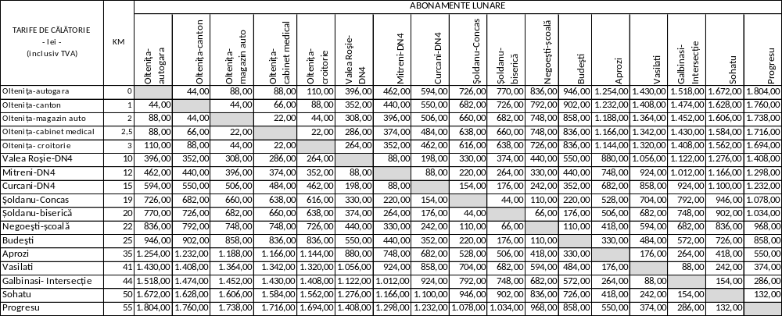
Traseu 023 Oltenița - Budești – Progresu – TARIFE ABONAMENTE

Lot 9/Grupa 09 – SC DINAMIC JOB SRL
Traseu 024 Lehliu Gară – Drajna – TARIFE BILETE
TARIFE DE CĂLĂTORIE  - lei -  (inclusiv TVA) | KM | Lehliu Gară – în spatele gării CFR | Ogoru – Spital T.B.C. | Dor Mărunt - Spital | Dor Mărunt - Biserică | Dor Mărunt - Dispensar | Dor Mărunt - Primărie | Dâlga- Biserica Nouă | Dâlga- Eroilor | Dragoş Vodă | Dragalina | Drajna
Lehliu Gară – în spatele gării CFR | 0 |  | 3,50 | 7,50 | 8,00 | 9,00 | 9,50 | 11,00 | 11,50 | 18,00 | 27,50 | 29,50
Ogoru – Spital T.B.C. | 5 | 3,50 |  | 3,50 | 4,50 | 5,00 | 6,00 | 7,50 | 8,00 | 14,00 | 23,50 | 25,50
Dor Mărunt - Spital | 10 | 7,50 | 3,50 |  | 0,50 | 1,50 | 2,00 | 3,50 | 4,50 | 10,50 | 20,00 | 22,00
Dor Mărunt - Biserică | 11 | 8,00 | 4,50 | 0,50 |  | 0,50 | 1,50 | 3,00 | 3,50 | 9,50 | 19,00 | 21,50
Dor Mărunt - Dispensar | 12 | 9,00 | 5,00 | 1,50 | 0,50 |  | 0,50 | 2,00 | 3,00 | 9,00 | 18,50 | 20,50
Dor Mărunt - Primărie | 13 | 9,50 | 6,00 | 2,00 | 1,50 | 0,50 |  | 1,50 | 2,00 | 8,00 | 17,50 | 20,00
Dâlga- Biserica Nouă | 15 | 11,00 | 7,50 | 3,50 | 3,00 | 2,00 | 1,50 |  | 0,50 | 6,50 | 16,50 | 18,50
Dâlga- Eroilor | 16 | 11,50 | 8,00 | 4,50 | 3,50 | 3,00 | 2,00 | 0,50 |  | 6,00 | 15,50 | 17,50
Dragoş Vodă | 25 | 18,00 | 14,00 | 10,50 | 9,50 | 9,00 | 8,00 | 6,50 | 6,00 |  | 9,50 | 11,50
Dragalina | 42 | 27,50 | 23,50 | 20,00 | 19,00 | 18,50 | 17,50 | 16,50 | 15,50 | 9,50 |  | 2,00
Drajna | 46 | 29,50 | 25,50 | 22,00 | 21,50 | 20,50 | 20,00 | 18,50 | 17,50 | 11,50 | 2,00

Traseu 024 Lehliu Gară – Drajna – TARIFE ABONAMENTE
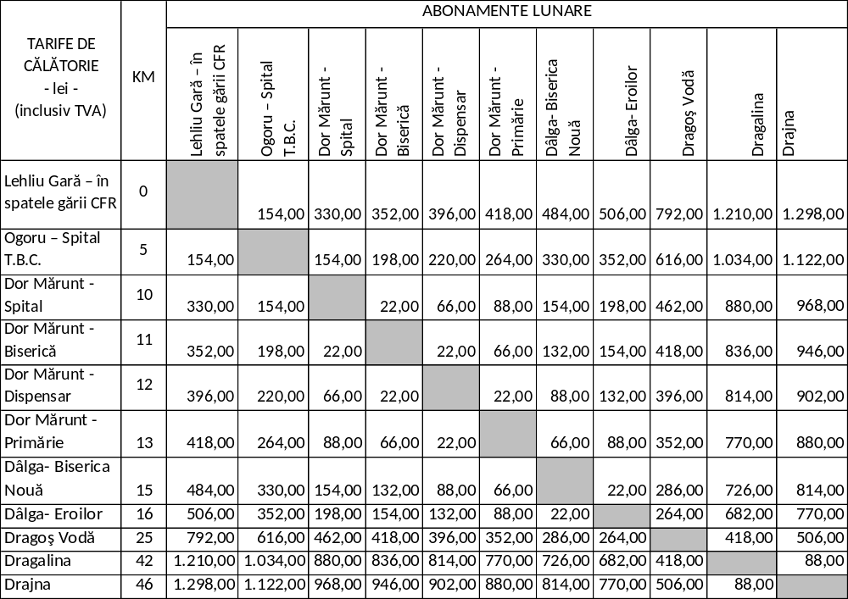

Traseu 025 Lehliu Gară - Radu Vodă – Ulmu – TARIFE BILETE
TARIFE DE CĂLĂTORIE  - lei -  (inclusiv TVA) | KM | Lehliu Gară-în spatele gării C.F.R. | Răsvani | Nucetu | Lupşanu | Radu Vodă | Plevna | Faurei | Ulmu
Lehliu Gară-în spatele gării C.F.R. | 0 |  | 2,00 | 3,50 | 5,00 | 6,00 | 10,50 | 16,00 | 18,00
Răsvani | 3 | 2,00 |  | 2,00 | 3,00 | 4,50 | 8,50 | 14,00 | 16,50
Nucetu | 6 | 3,50 | 2,00 |  | 1,00 | 2,50 | 7,00 | 12,50 | 14,50
Lupşanu | 8 | 5,00 | 3,00 | 1,00 |  | 1,00 | 5,50 | 11,00 | 13,50
Radu Vodă | 10 | 6,00 | 4,50 | 2,50 | 1,00 |  | 4,50 | 10,00 | 12,00
Plevna | 17 | 10,50 | 8,50 | 7,00 | 5,50 | 4,50 |  | 5,50 | 8,00
Faurei | 27 | 16,00 | 14,00 | 12,50 | 11,00 | 10,00 | 5,50 |  | 2,00
Ulmu | 31 | 18,00 | 16,50 | 14,50 | 13,50 | 12,00 | 8,00 | 2,00

Traseu 025 Lehliu Gară - Radu Vodă – Ulmu – TARIFE ABONAMENTE
TARIFE DE CĂLĂTORIE  - lei -  (inclusiv TVA) | KM | ABONAMENTE LUNARE
TARIFE DE CĂLĂTORIE  - lei -  (inclusiv TVA) | KM | Lehliu Gară-în spatele gării C.F.R. | Răsvani | Nucetu | Lupşanu | Radu Vodă | Plevna | Faurei | Ulmu
Lehliu Gară-în spatele gării C.F.R. | 0 |  | 88,00 | 154,00 | 220,00 | 264,00 | 462,00 | 704,00 | 792,00
Răsvani | 3 | 88,00 |  | 88,00 | 132,00 | 198,00 | 374,00 | 616,00 | 726,00
Nucetu | 6 | 154,00 | 88,00 |  | 44,00 | 110,00 | 308,00 | 550,00 | 638,00
Lupşanu | 8 | 220,00 | 132,00 | 44,00 |  | 44,00 | 242,00 | 484,00 | 594,00
Radu Vodă | 10 | 264,00 | 198,00 | 110,00 | 44,00 |  | 55,00 | 121,00 | 154,00
Plevna | 17 | 462,00 | 374,00 | 308,00 | 242,00 | 55,00 |  | 242,00 | 352,00
Faurei | 27 | 704,00 | 616,00 | 550,00 | 484,00 | 121,00 | 242,00 |  | 88,00
Ulmu | 31 | 792,00 | 726,00 | 638,00 | 594,00 | 154,00 | 352,00 | 88,00

Lot 10/Grupa 10 – SC DINAMIC JOB SRL
Traseu 026 Lehliu Gară - Luptători – Sultana – TARIFE BILETE
TARIFE DE CĂLĂTORIE  - lei -  (inclusiv TVA) | KM | Lehliu Gară-în spatele gării | Lehliu Gară-sediu bancă | Valea Argovei | Vlădiceasca | Dăneşti | Frăsinet | Luptători | Tăriceni | Curăteşti | Sultana
Lehliu Gară-în spatele gării | 0 |  | 1,00 | 7,50 | 9,50 | 11,00 | 12,50 | 15,00 | 16,50 | 18,50 | 21,00
Lehliu Gară-sediu bancă | 1 | 1,00 |  | 7,00 | 8,50 | 10,00 | 11,50 | 14,00 | 15,50 | 18,00 | 20,00
Valea Argovei | 9 | 7,50 | 7,00 |  | 1,50 | 3,50 | 5,00 | 7,00 | 9,00 | 11,00 | 13,50
Vlădiceasca | 11 | 9,50 | 8,50 | 1,50 |  | 1,50 | 3,00 | 5,50 | 7,00 | 9,50 | 11,50
Dăneşti | 13 | 11,00 | 10,00 | 3,50 | 1,50 |  | 1,50 | 4,00 | 5,50 | 7,50 | 10,00
Frăsinet | 15 | 12,50 | 11,50 | 5,00 | 3,00 | 1,50 |  | 2,50 | 4,00 | 6,00 | 8,50
Luptători | 18 | 15,00 | 14,00 | 7,00 | 5,50 | 4,00 | 2,50 |  | 1,50 | 4,00 | 6,00
Tăriceni | 20 | 16,50 | 15,50 | 9,00 | 7,00 | 5,50 | 4,00 | 1,50 |  | 2,50 | 4,50
Curăteşti | 23 | 18,50 | 18,00 | 11,00 | 9,50 | 7,50 | 6,00 | 4,00 | 2,50 |  | 2,50
Sultana | 26 | 21,00 | 20,00 | 13,50 | 11,50 | 10,00 | 8,50 | 6,00 | 4,50 | 2,50

Traseu 026 Lehliu Gară - Luptători – Sultana – TARIFE ABONAMENTE
TARIFE DE CĂLĂTORIE  - lei -  (inclusiv TVA) | KM | ABONAMENTE LUNARE
TARIFE DE CĂLĂTORIE  - lei -  (inclusiv TVA) | KM | Lehliu Gară-în spatele gării | Lehliu Gară-sediu bancă | Valea Argovei | Vlădiceasca | Dăneşti | Frăsinet | Luptători | Tăriceni | Curăteşti | Sultana
Lehliu Gară-în spatele gării | 0 |  | 44,00 | 330,00 | 418,00 | 484,00 | 550,00 | 660,00 | 726,00 | 814,00 | 924,00
Lehliu Gară-sediu bancă | 1 | 44,00 |  | 308,00 | 374,00 | 440,00 | 506,00 | 616,00 | 682,00 | 792,00 | 880,00
Valea Argovei | 9 | 330,00 | 308,00 |  | 66,00 | 154,00 | 220,00 | 308,00 | 396,00 | 484,00 | 594,00
Vlădiceasca | 11 | 418,00 | 374,00 | 66,00 |  | 66,00 | 176,00 | 242,00 | 330,00 | 440,00 | 506,00
Dăneşti | 13 | 484,00 | 440,00 | 154,00 | 66,00 |  | 66,00 | 176,00 | 242,00 | 330,00 | 440,00
Frăsinet | 15 | 550,00 | 506,00 | 220,00 | 176,00 | 66,00 |  | 110,00 | 176,00 | 264,00 | 374,00
Luptători | 18 | 660,00 | 616,00 | 308,00 | 242,00 | 176,00 | 110,00 |  | 66,00 | 176,00 | 264,00
Tăriceni | 20 | 726,00 | 682,00 | 396,00 | 330,00 | 242,00 | 176,00 | 66,00 |  | 110,00 | 198,00
Curăteşti | 23 | 814,00 | 792,00 | 484,00 | 440,00 | 330,00 | 264,00 | 176,00 | 110,00 |  | 110,00
Sultana | 26 | 924,00 | 880,00 | 594,00 | 506,00 | 440,00 | 374,00 | 264,00 | 198,00 | 110,00

Traseu 027 Lehliu Gară - Valea Presnei – TARIFE BILETE
TARIFE DE CĂLĂTORIE  - lei -  (inclusiv TVA) | KM | Lehliu Gară-în spatele gării | Lehliu Gară-sediu bancă | Valea Argovei | Siliştea | Coţofanca | Gurbăneşti | Valea Presnei
Lehliu Gară-în spatele gării | 0 |  | 1,00 | 9,50 | 13,00 | 16,50 | 20,50 | 24,00
Lehliu Gară-sediu bancă | 1 | 1,00 |  | 8,50 | 12,00 | 15,50 | 19,50 | 23,50
Valea Argovei | 11 | 9,50 | 8,50 |  | 3,50 | 7,00 | 11,00 | 15,00
Siliştea | 15 | 13,00 | 12,00 | 3,50 |  | 4,00 | 7,50 | 11,50
Coţofanca | 20 | 16,50 | 15,50 | 7,00 | 4,00 |  | 4,00 | 7,50
Gurbăneşti | 25 | 20,50 | 19,50 | 11,00 | 7,50 | 4,00 |  | 4,00
Valea Presnei | 30 | 24,00 | 23,50 | 15,00 | 11,50 | 7,50 | 4,00

Traseu 027 Lehliu Gară - Valea Presnei – TARIFE ABONAMENTE
TARIFE DE CĂLĂTORIE  - lei -  (inclusiv TVA) | KM | ABONAMENTE LUNARE
TARIFE DE CĂLĂTORIE  - lei -  (inclusiv TVA) | KM | Lehliu Gară-în spatele gării | Lehliu Gară-sediu bancă | Valea Argovei | Siliştea | Coţofanca | Gurbăneşti | Valea Presnei
Lehliu Gară-în spatele gării | 0 |  | 44,00 | 418,00 | 572,00 | 726,00 | 902,00 | 1.056,00
Lehliu Gară-sediu bancă | 1 | 44,00 |  | 374,00 | 528,00 | 682,00 | 858,00 | 1.034,00
Valea Argovei | 11 | 418,00 | 374,00 |  | 154,00 | 308,00 | 484,00 | 660,00
Siliştea | 15 | 572,00 | 528,00 | 154,00 |  | 176,00 | 330,00 | 506,00
Coţofanca | 20 | 726,00 | 682,00 | 308,00 | 176,00 |  | 176,00 | 330,00
Gurbăneşti | 25 | 902,00 | 858,00 | 484,00 | 330,00 | 176,00 |  | 176,00
Valea Presnei | 30 | 1.056,00 | 1.034,00 | 660,00 | 506,00 | 330,00 | 176,00

Lot 11/Grupa 11– SC DINAMIC JOB SRL
Traseul 028 Lehliu Gară – Săpunari – TARIFE BILETE
TARIFE DE CĂLĂTORIE  - lei -  (inclusiv TVA) | KM | Lehliu Gară-în spatele gării C.F.R. | Lehliu Gară-parc | Lehliu Sat | Săpunari
Lehliu Gară-în spatele gării C.F.R. | 0 |  | 1,00 | 4,50 | 9,00
Lehliu Gară-parc | 1 | 1,00 |  | 3,50 | 8,00
Lehliu Sat | 5 | 4,50 | 3,50 |  | 4,50
Săpunari | 10 | 9,00 | 8,00 | 4,50

Traseul 028 Lehliu Gară – Săpunari – TARIFE ABONAMENTE
TARIFE DE CĂLĂTORIE  - lei -  (inclusiv TVA) | KM | ABONAMENTE LUNARE
TARIFE DE CĂLĂTORIE  - lei -  (inclusiv TVA) | KM | Lehliu Gară-în spatele gării C.F.R. | Lehliu Gară-parc | Lehliu Sat | Săpunari
Lehliu Gară-în spatele gării C.F.R. | 0 |  | 44,00 | 198,00 | 396,00
Lehliu Gară-parc | 1 | 44,00 |  | 154,00 | 352,00
Lehliu Sat | 5 | 198,00 | 154,00 |  | 198,00
Săpunari | 10 | 396,00 | 352,00 | 198,00

Traseul 029 Lehliu Gară - Lehliu Sat - Fântâna Doamnei – TARIFE BILETE
TARIFE DE CĂLĂTORIE  - lei -  (inclusiv TVA) | KM | Lehliu Gară-în spatele gării C.F.R. | Lehliu Gară-parc | Lehliu Sat | Nicolae Balcescu | Sat Fântâna Doamnei
Lehliu Gară-în spatele gării C.F.R. | 0 |  | 1,00 | 4,50 | 10,50 | 14,00
Lehliu Gară-parc | 1 | 1,00 |  | 3,50 | 9,50 | 13,00
Lehliu Sat | 5 | 4,50 | 3,50 |  | 5,50 | 9,00
Nicolae Balcescu | 12 | 10,50 | 9,50 | 5,50 |  | 3,50
Sat Fântâna Doamnei | 16 | 14,00 | 13,00 | 9,00 | 3,50

Traseul 029 Lehliu Gară - Lehliu Sat - Fântâna Doamnei – TARIFE ABONAMENTE
TARIFE DE CĂLĂTORIE  - lei -  (inclusiv TVA) | KM | ABONAMENTE LUNARE
TARIFE DE CĂLĂTORIE  - lei -  (inclusiv TVA) | KM | Lehliu Gară-în spatele gării C.F.R. | Lehliu Gară-parc | Lehliu Sat | Nicolae Balcescu | Sat Fântâna Doamnei
Lehliu Gară-în spatele gării C.F.R. | 0 |  | 44,00 | 198,00 | 462,00 | 616,00
Lehliu Gară-parc | 1 | 44,00 |  | 154,00 | 418,00 | 572,00
Lehliu Sat | 5 | 198,00 | 154,00 |  | 242,00 | 396,00
Nicolae Balcescu | 12 | 462,00 | 418,00 | 242,00 |  | 154,00
Sat Fântâna Doamnei | 16 | 616,00 | 572,00 | 396,00 | 154,00

Traseul 030 Lehliu Gară - Ștefănești – Arțari – TARIFE BILETE
TARIFE DE CĂLĂTORIE  - lei -  (inclusiv TVA) | KM | Lehliu Gară-în spatele gării CFR | Lehliu Gară-parc | Lehliu Sat | Ștefănești | Ileana | Arțari
Lehliu Gară-în spatele gării CFR | 0 |  | 1,00 | 5,00 | 12,00 | 18,50 | 23,50
Lehliu Gară-parc | 1 | 1,00 |  | 4,00 | 11,00 | 17,50 | 22,50
Lehliu Sat | 5 | 5,00 | 4,00 |  | 7,00 | 13,50 | 19,00
Ștefănești | 13 | 12,00 | 11,00 | 7,00 |  | 6,50 | 11,50
Ileana | 21 | 18,50 | 17,50 | 13,50 | 6,50 |  | 5,00
Arțari | 28 | 23,50 | 22,50 | 19,00 | 11,50 | 5,00

Traseul 030 Lehliu Gară - Ștefănești – Arțari – TARIFE ABONAMENTE
TARIFE DE CĂLĂTORIE  - lei -  (inclusiv TVA) | KM | ABONAMENTE LUNARE
TARIFE DE CĂLĂTORIE  - lei -  (inclusiv TVA) | KM | Lehliu Gară-în spatele gării CFR | Lehliu Gară-parc | Lehliu Sat | Ștefănești | Ileana | Arțari
Lehliu Gară-în spatele gării CFR | 0 |  | 44,00 | 220,00 | 528,00 | 814,00 | 1.034,00
Lehliu Gară-parc | 1 | 44,00 |  | 176,00 | 484,00 | 770,00 | 990,00
Lehliu Sat | 5 | 220,00 | 176,00 |  | 308,00 | 594,00 | 836,00
Ștefănești | 13 | 528,00 | 484,00 | 308,00 |  | 286,00 | 506,00
Ileana | 21 | 814,00 | 770,00 | 594,00 | 286,00 |  | 220,00
Arțari | 28 | 1.034,00 | 990,00 | 836,00 | 506,00 | 220,00

Lot 12/Grupa 12– SC DINAMIC JOB SRL
Traseu 031 Fundulea - Gostilele – Măriuța - TARIFE BILETE
TARIFE DE CĂLĂTORIE  - lei -  (inclusiv TVA) | KM | Fundulea - liceu | Fundulea - blocuri | Fundulea - dispensar | Fundulea - piață | Gostilele | Mariuta
Fundulea - liceu | 0 |  | 2,00 | 3,00 | 3,00 | 8,50 | 12,50
Fundulea - blocuri | 2 | 2,00 |  | 1,00 | 1,00 | 6,50 | 10,50
Fundulea - dispensar | 3 | 3,00 | 1,00 |  | 0,00 | 5,50 | 9,50
Fundulea - piață | 3 | 3,00 | 1,00 | 0,00 |  | 5,50 | 9,50
Gostilele | 8 | 8,50 | 6,50 | 5,50 | 5,50 |  | 4,00
Mariuta | 12 | 12,50 | 10,50 | 9,50 | 9,50 | 4,00

Traseu 031 Fundulea - Gostilele – Măriuța - TARIFE ABONAMENTE
TARIFE DE CĂLĂTORIE  - lei -  (inclusiv TVA) | KM | ABONAMENTE LUNARE
TARIFE DE CĂLĂTORIE  - lei -  (inclusiv TVA) | KM | Fundulea - liceu | Fundulea - blocuri | Fundulea - dispensar | Fundulea - piață | Gostilele | Mariuta
Fundulea - liceu | 0 |  | 88,00 | 132,00 | 132,00 | 374,00 | 550,00
Fundulea - blocuri | 2 | 88,00 |  | 44,00 | 44,00 | 286,00 | 462,00
Fundulea - dispensar | 3 | 132,00 | 44,00 |  | 0,00 | 242,00 | 418,00
Fundulea - piață | 3 | 132,00 | 44,00 | 0,00 |  | 242,00 | 418,00
Gostilele | 8 | 374,00 | 286,00 | 242,00 | 242,00 |  | 176,00
Mariuta | 12 | 550,00 | 462,00 | 418,00 | 418,00 | 176,00

Traseu 032 Fundulea – Arțari - TARIFE BILETE
TARIFE DE CĂLĂTORIE  - lei -  (inclusiv TVA) | KM | Fundulea | Tamadau Mic ram. | Darvari ram. | Tamadau Mare | Sarulesti ram. | Calareti | Florica | Ileana | Artari
Fundulea | 0 |  | 5,50 | 6,00 | 7,00 | 9,50 | 10,00 | 13,00 | 15,50 | 23,00
Tamadau Mic ram. | 5 | 5,50 |  | 0,50 | 1,50 | 4,00 | 5,00 | 8,00 | 10,50 | 18,00
Darvari ram. | 5,5 | 6,00 | 0,50 |  | 1,00 | 3,50 | 4,00 | 7,50 | 10,00 | 17,50
Tamadau Mare | 6,5 | 7,00 | 1,50 | 1,00 |  | 2,50 | 1,50 | 4,50 | 7,00 | 14,50
Sarulesti ram. | 9 | 9,50 | 4,00 | 3,50 | 2,50 |  | 0,50 | 3,50 | 6,00 | 13,50
Calareti | 9,5 | 10,00 | 5,00 | 4,00 | 1,50 | 0,50 |  | 3,00 | 5,50 | 13,00
Florica | 12,5 | 13,00 | 8,00 | 7,50 | 4,50 | 3,50 | 3,00 |  | 2,50 | 10,00
Ileana | 15 | 15,50 | 10,50 | 10,00 | 7,00 | 6,00 | 5,50 | 2,50 |  | 7,50
Artari | 23 | 23,00 | 18,00 | 17,50 | 14,50 | 13,50 | 13,00 | 10,00 | 7,50

Traseu 032 Fundulea – Arțari - TARIFE ABONAMENTE
TARIFE DE CĂLĂTORIE  - lei -  (inclusiv TVA) | KM | ABONAMENTE LUNARE
TARIFE DE CĂLĂTORIE  - lei -  (inclusiv TVA) | KM | Fundulea | Tamadau Mic ram. | Darvari ram. | Tamadau Mare | Sarulesti ram. | Calareti | Florica | Ileana | Artari
Fundulea | 0 |  | 242,00 | 264,00 | 308,00 | 418,00 | 440,00 | 572,00 | 682,00 | 1.012,00
Tamadau Mic ram. | 5 | 242,00 |  | 22,00 | 66,00 | 176,00 | 220,00 | 352,00 | 462,00 | 792,00
Darvari ram. | 5,5 | 264,00 | 22,00 |  | 44,00 | 154,00 | 176,00 | 330,00 | 440,00 | 770,00
Tamadau Mare | 6,5 | 308,00 | 66,00 | 44,00 |  | 110,00 | 66,00 | 198,00 | 308,00 | 638,00
Sarulesti ram. | 9 | 418,00 | 176,00 | 154,00 | 110,00 |  | 22,00 | 154,00 | 264,00 | 594,00
Calareti | 9,5 | 440,00 | 220,00 | 176,00 | 66,00 | 22,00 |  | 132,00 | 242,00 | 572,00
Florica | 12,5 | 572,00 | 352,00 | 330,00 | 198,00 | 154,00 | 132,00 |  | 110,00 | 440,00
Ileana | 15 | 682,00 | 462,00 | 440,00 | 308,00 | 264,00 | 242,00 | 110,00 |  | 330,00
Artari | 23 | 1.012,00 | 792,00 | 770,00 | 638,00 | 594,00 | 572,00 | 440,00 | 330,00

Traseul 033 Fundulea – Sărulești - TARIFE BILETE
TARIFE DE CĂLĂTORIE  - lei -  (inclusiv TVA) | KM | Fundulea | Tamadau Mic ram. | Darvari ram. | Tamadau Mare | Sarulesti ram. | Sarulesti-Gara | Sarulesti-Sat
Fundulea | 0 |  | 5,50 | 6,00 | 7,00 | 9,50 | 17,00 | 21,00
Tamadau Mic ram. | 5 | 5,50 |  | 0,50 | 1,50 | 4,00 | 11,00 | 16,00
Darvari ram. | 5,5 | 6,00 | 0,50 |  | 1,00 | 3,50 | 10,50 | 15,50
Tamadau Mare | 6,5 | 7,00 | 1,50 | 1,00 |  | 2,50 | 9,50 | 14,00
Sarulesti ram. | 9 | 9,50 | 4,00 | 3,50 | 2,50 |  | 6,50 | 11,50
Sarulesti-Gara | 16 | 17,00 | 11,00 | 10,50 | 9,50 | 6,50 |  | 5,00
Sarulesti-Sat | 21 | 21,00 | 16,00 | 15,50 | 14,00 | 11,50 | 5,00

Traseul 033 Fundulea – Sărulești - TARIFE ABONAMENTE
TARIFE DE CĂLĂTORIE  - lei -  (inclusiv TVA) | KM | ABONAMENTE LUNARE
TARIFE DE CĂLĂTORIE  - lei -  (inclusiv TVA) | KM | Fundulea | Tamadau Mic ram. | Darvari ram. | Tamadau Mare | Sarulesti ram. | Sarulesti-Gara | Sarulesti-Sat
Fundulea | 0 |  | 242,00 | 264,00 | 308,00 | 418,00 | 748,00 | 924,00
Tamadau Mic ram. | 5 | 242,00 |  | 22,00 | 66,00 | 176,00 | 484,00 | 704,00
Darvari ram. | 5,5 | 264,00 | 22,00 |  | 44,00 | 154,00 | 462,00 | 682,00
Tamadau Mare | 6,5 | 308,00 | 66,00 | 44,00 |  | 110,00 | 418,00 | 616,00
Sarulesti ram. | 9 | 418,00 | 176,00 | 154,00 | 110,00 |  | 286,00 | 506,00
Sarulesti-Gara | 16 | 748,00 | 484,00 | 462,00 | 418,00 | 286,00 |  | 220,00
Sarulesti-Sat | 21 | 924,00 | 704,00 | 682,00 | 616,00 | 506,00 | 220,00

Traseul 034 Fundulea – Nana - TARIFE BILETE
TARIFE DE CĂLĂTORIE  - lei -  (inclusiv TVA) | KM | Fundulea | Solacolu | Nana
Fundulea | 0 |  | 10,50 | 25,00
Solacolu | 10 | 10,50 |  | 14,50
Nana | 25 | 25,00 | 14,50

Traseul 034 Fundulea – Nana - TARIFE ABONAMENTE
TARIFE DE CĂLĂTORIE  - lei -  (inclusiv TVA) | KM | ABONAMENTE LUNARE
TARIFE DE CĂLĂTORIE  - lei -  (inclusiv TVA) | KM | Fundulea | Solacolu | Nana
Fundulea | 0 |  | 462,00 | 1.100,00
Solacolu | 10 | 462,00 |  | 638,00
Nana | 25 | 1.100,00 | 638,00

